

رابطة التعليم والتدريب المهني غير الحكومية

دليل المتعلم/ المتدرب

تخصص صيانة أجهزة منزلية

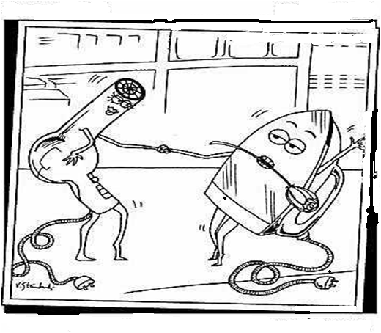

إعداد: م.مضر السويطي م.خالد مراد م.هيثم زغير
م.يسري الطردة
اوبتموم للاستشارات و التدريب
بدعم و تمويل من مؤسسة إنقاذ الطفل و بتمويل الوكالة الأمريكية للتنمية

آب 2011

قررت رابطة التعليم والتدريب المهني غير الحكومية تطبيق هذا البرنامج التدريبي بدءا من العام الدراسي 2011/ 2012
التوجيه والإشراف على الإعداد والتأليف: أوبتموم للإستشارات و التدريب:
م. بسام صالح م. رندة هلال

ممثلي القطاع الخاص الذين شاركوا بورشة مراجعة التحليل المهني و بتعبئة الإستمارة
 | الاسم | الشركة | مكان العمل
 | أنيس حميدات | شركة حميدات | رام الله
 | سالم أبو رحمة | شركة أبو رحمة للأجهزة الكهربائية | رام الله
 | ماهر حوارث | مركز تدريب قلنديا | رام الله
 | يعقوب فريج | الاتحاد اللوثري العالمي | رام الله
 | امجد ابو زينة | النور للصيانة | الخليل
 | وسام التميمي | بيت البشائر الهندسية | الخليل
 | نور القواسمة | القواسمي لصيانة الاجهزة المنزلية | الخليل
 | باسم دويك | المهندس للالكترونيات | الخليل
 | امجد سياج | سياج للالكترونيات | الخليل
 | منتصر التميمي | التميمي للالكترونيات | الخليل
 | امجد الجعبري | تالا للالكترونيات | الخليل
 | جعفر الشرباتي | اوميغا للالكترونيات | الخليل
 | رامي الجعبة | رامي للالكترونيات | الخليل
التدقيق اللغوي: محمد الطل
طباعة و تنسيق و تحضير ملفات:أوبتموم للاستشارات والتدريب
الطبعة الأولى: آب 2011
جميع الحقوق محفوظة لرابطة التعليم والتدريب المهني غير الحكومية
رام الله – فلسطين

قائمة المحتويات
دليل المتعلم/المتدرب
- تقديم
- منهجية العمل و حول دليل المتعلم/المتدرب
- مقدمة عن المهنة والمهام المرتبطة بها
- مخرجات التعلم
- (أ)البرنامج التدريبي
(ب) مصادر المنهاج للوحدات التدريبية
- الوحدات التدريبية و المواد المساندة :
.6.1الوحدة الأولى: بناء الأنظمة الكهربائية والالكترونية والميكانيكية وربطها
.6.2الوحدة الثانية: بناء دوائر الكترونية زكهربائية بديلة
.6.3الوحدة الثالثة: صيانة المحركات الكهربائية
.6.4الوحدة الرابعة: صيانة أجهزة التبريد والتجميد الكهربائية المنزلية (الثلاجة، الفريزر، مبرد الماء)
.6.5الوحدة الخامسة: صيانة الغسالة الكهربائية المنزلية
.6.6الوحدة السادسة: صيانة النشافة والجلاية الكهربائية المنزلية
.6.7الوحدة السابعة: صيانة المراوح والشفاطات الكهربائية
.6.8الوحدة الثامنة: صيانة الاجهزة الحرارية الكهربائية المنزلية (المدفأة،المكواة،مجفف الشعر،سخان الهواء)
.6.9الوحدة التاسعة: صيانة الفرن والحماص والتوستر الكهربائي
.6.10الوحدة العاشرة: صيانة فرن المايكروويف
.6.11الوحدة الحادية عشر: صيانة المكنسة الكهربائية
.6.12الوحدة الثانية عشر: صيانة صانع الطعام
.6.13الوحدة الثالثة عشر: صيانة أجهزة التلفاز الرقمي وشاشات LCD
- قائمة مصطلحات المهنة
- قائمة رموز المهنة
- قائمة المراجع
- قائمة المواقع الالكترونية الهامة
أولآ: تقديم:
تشكل جودة وفاعلية النظم التنموية للموارد البشرية إحدى أهم المدخلات التي يرتكز عليها النمو الإقتصادي والإجتماعي. وتتعاظم أهمية هذه النظم مع إستمرار الحاجة الفعلية لإنجاح عملية التحوّل التدريجي والمستمر نحو إقتصاديات المعرفة في العديد من الدول .
ويشكل التدريب والتعليم المهني والتقني أحد أهم العناصر والمكوّنات الرئيسة في نظم تنمية الموارد البشرية خصوصاً وانه يهدف إلى إعداد العاملين في المستويات المتعددة والمختلفة والتي تشمل العمّال المهرة والمهنيين والفنيين (التقنيين) والإختصاصين.
لقد أعاد الوضع الإقتصادي العالمي المتمثل بإزدياد نسب الفقر بين الشعوب، وإرتفاع نسب البطالة بين الشباب ، وإعاقة عملية التنمية الإنسانية في العديد من المجتمعات، الزخم والأهمية للتعليم والتدريب المهني والتقني الكفؤ والفعال والمرتبط بإحتياجات ومتطلبات سوق العمل والإحتياجات المجتمعية كأحد الأدوات الفاعلة التي تقدم "المهارات من أجل التوظيف" للقيام بالدور المناط بها، ولتحقيق تطلعات وأهداف ورؤى الملتحقين بالنظام.
وقد تمثل الهدف العام للإستراتيجية الوطنية للتعليم والتدريب المهني والتقني 2010 في:
"العمل على خلق قوى عاملة في فلسطين تمتاز بقوة المعرفة،بالكفاءة، بالدافعية العالية، بالريادية، وبالقدرة على التكييف، وبا|لإبداع والتمييز للمساهمة في عملية الحد من الفقر وفي دفع عملية التنمية الإجتماعية والاقتصادية من خلال تسهيل وتوفير تعليم وتدريب مهني وتقني عالي الجودة مرتكز على الطلب ومرتبط بجمبع قطاعات الإقتصاد على جميع المستويات ولجميع الناس".
وقد أكدت منظمة العمل الدولية في متابعتها للمؤشرات الدولية ومنظمة اليونسكو في متابعتها لمؤشرات التعليم للجميع على مستوى العالم عامي 2010 و2011 أهمية التعليم والتدريب المهني في إكساب مهارات من أجل التوظيف للشباب للمساهمة في تخفيض مستويات البطالة والحد من الفقر.

لذا تبرز أهمية الربط ما بين إحتياجات سوق العمل ومخرجات التعليم والتدريب المهني بشكل فعال ومرن وضمن آليات تضمن إستمرارية التطور ، ويبرز "تطوير البرامج التدريبية والمناهج التعليمية" بالتعاون مع سوق العمل كأحدى أهم الأدوات والآليات التي تحقق الربط المنشود.
بناءً عليه تأتي هذه المساهمة المتمثلة في مراجعة البرامج التدريبية والمناهج في مؤسسات التعليم والتدريب المهني المنضوية تحت لواء رابطة التعليم والتدريب المهني غير الحكومية حتى الإنتهاء من إعداد المناهج الوطنية كأحدى آليات ربط التعليم والتدريب المهني مع سوق العمل وبهدف تحقيق مخرجات تلبي إحتياجات سوق العمل ضمن الأهداف التنموية الوطنية.
يأتي هذا الجهد ضمن مشروع تطوير التعليم والتدريب المهني بتمويل من الوكالة الأمريكية للتنمية وينفذ من قبل إئتلاف يضم كل من مؤسسة إنقاذ الطفل، ومؤسسة ميرسي كورب . بهدف تمكين وتنويع مهارات الشباب الفلسطيني ، ويستهدف المشروع مؤسسات التعليم والتدريب المهني في الضفة الغربية التابعة لرابطة مؤسسات التعليم والتدريب المهني غير الحكومية، ويهدف المشروع إلى تطويرالتعليم والتدريب وتنمية قدرات تلك المؤسسات،كي يزيد من فرص الشباب للإلتحاقبالتعليم والتدريب المهني وبسوق العمل، بهدف تزويد سوق العمل الفلسطيني بالطاقات الشبابية الإنتاجية العاملة وبما يخدم تحسين سبل العيش للشباب الفلسطيني.
وقد تم إعتماد أوبتموم للإستشارات والتدريب وخبراءها في التعليم والتدريب المهني والتقني وبناء البرامج التدريبية لمراجعة البرامج التدريبية والمناهج - التي بينت دراسة سوق مسبقة حاجتها- . وذلك لحين إعتماد المناهج الوطنية التي يتم العمل عليها حالياً.

ثانيا: منهجية العمل وحول دليل الطالب/ المتدرب

منهجية العمل
إعتمد خبراء أوبتموم في التعليم والتدريب المهني وتطوير المناهج التدريبية منهجيةً تعتمدُ على الإنطلاق مما هو موجود وتحديد الفجوات لتطوير الملائم وتغطية الثغرات ، وتم إعتما المبدأ التفاعلي والتشاركي، والقائم على أساس إشراك سوق العمل في خط ملامح البرنامج التدريبي . كما تم إعتماد منهجية بناء القدرات لمدربي ومعلمي التخصصات المستهدفة، حيث قاموا بمراجعة البرامج التدريبية والمناهج وتطوير الوحدات النمطية المستندة إلى إحتياجات سوق العمل.
لقد تم إعتماد منهجية منظمة العمل الدوليةٌ لتحليل المهن وإشراك سوق العمل، وتطوير البرنامج التدريبي ثم وضع المناهج والخطط التنفيذية للبرامج التدريبية جميعها. ومن ثم تطوير الوحدات التدريبية المتكاملة استناداً إلى ما سبق.
لقد تمت إستشارة سوق العمل على عدة مراحل بدءاً من تطوير التحليل المهني إستنادا إلى التصنيف العربي المعياري للمهن الذي تم العمل عليه إقليمياً بالتشاور مع سوق العمل. ومن ثم من خلال ورشات تشاورية وتعبئةُ إستبيان مستند إلى التحليل المهني مع ممثلين من سوق العمل في غرفة تجارة وصناعة رام الله والبيرة، وإستكمال تعبئة البيان من أصحاب عمل يعملون في التخصص من شمال وجنوب الضفة الغربية.
بناء عليه تم تطوير التحليل المهني والبرنامج التدريبي ووضع مخرجات وأهداف التعلم.
خصائص النظام التدريبي المتبع تنبع من أن العمليةٌ التدريبيةعمليةٌ مستمرةٌ مدى الحياة، محورها المتدرب حيث يتم تقديم التدريب وفق إحتياجاته وقدراته ، كما أن الإحتياجات التدريبيةللأفراد ومواقع العمل هيالنقاط الحاكمة في تصميم البرامج التدريبية ، وتشكل الوحدة التدريبية المتكاملة اللبنة الأساس لبناء البرامج التدريبية ، كما أنها مستقلة بذاتها، ويمكن إستخدامها في أيبرنامج تدريبي.
وبالتالي تم تقديم التدريب الملائم من قبل خبراء أوبتموم لخبراء التخصص المعتمدين- مدربي مؤسسات التعليم والتدريب المهني والتقني وخبراء من السوق ، والإشراف على عملية مراجعة وتطوير المناهج التدريبية. والتأكد من إدراج إحتياجات سوق العمل ضمن البرامج التدريبية التي تمت مراجعتها. كما وتم إشراك مؤسسات التعليم والتدريب المهني المستهدفة في مراحل متعددة من عملية المراجعة.
حول دليل الطالب/ المتدرب
يحتوي هذا الدليل على مخرجات وأهداف التعلم والبرنامج التدريبي للتخصص، كما يحتوي الوحدات التي استطعنا ضمن الوقت المتاح تطويرها، اضافة الى مادة تعليمية استكمالية – للوحدات التي لم يتم تطويرها- تم تصويرها من مناهج رسمية اهمها المنهاج الفلسطيني والسعودي والأردني، مع اعطاء الأولوية للمنهاج الفلسطيني كمرجع اساسي.
ويحتوي الدليل على قائمة مصطلحات المهنة وقائمة رموز المهنة وقائمة المراجع كما وقائمة مواقع هامة على الشبكة العنكبوتية لتشكل جميعا مرجع للطالب خلال تدريبه.

ثالثا: مقدمة عن المهنة والمهام المرتبطة بها
وصف المهنة ومتطلبات سوق العمل من الكفايات و المهارات:

إن مهنة كهربائي الأجهزة المنزلية تشتمل على العديد من الأنشطة والأعمال المرتبطة بتركيب وتوصيل وتفقد وصيانة الأجهزة الكهربائية المنزلية على مختلف أشكالها وأنواعها، وكذلك فقد يقوم العاملون في مهنة كهربائي الأجهزة المنزلية بممارسة عمليات البيع والتسويق للأجهزة الكهربائية المنزلية (مندوب مبيعات).
ومن الممكن أن يعمل كهربائي الأجهزة المنزلية منفرداً. ويقوم بقراءة مخططات الأجهزة الكهربائية المنزلية مثل الغسالات والنشافات الثلاجات وجلايات الصحون والمراوح والمكيفات والأفران والدفاءات وسخانات الماء وخلاطات الطعام وأجهزة الميكروويف وشاشات lcd والبلازما المسطحة وأدلة صيانتها وأنظمة تشغيلها وأجهزة حمايتها بحسب الشركات المصنعة لهذه الأجهزة، قراءة وإستيعاب مواصفات وخصائص الأجهزة الكهربائية المنزلية ومفاتيحها ، وأجهزة حمايتها ، وتركيب تجهيزات مشغلات الأجهزة المنزلية ، وتنفيذ برامج الصيانة الخاصة بها وبما يشمل عناصرها الكهربائية والميكانيكية والحرارية، وتوفير مواد العمل بحسب الكميات والمواصفات ، وتركيب الأجهزة الكهربائية المنزلية، وتشغيلها، وتنفيذ برامج الصيانة لها ، وتطبيق إجراءات وتعليمات السلامة والصحة المهنية.

ويعمل بعض كهربائيَ الأجهزة المنزلية في بيع وتسويق الأجهزة المختلفة لما لخبرتهم المهنية من أهمية في شرح مزايا الأجهزة المختلفة للزبائن وشرح المواصفات المهنية والاختلافات والمميزات لكل نوع من أنواع هذه الأجهزة.
لمزيد من المعلومات حول المهنة يرجى مراجعة البوابة الإلكترونية للتدريب المهني في فلسطين –مهني اون لاين: www.tvet.ps التخصصات و المهن

رابعا: مخرجات التعلم
الرقم | مخرجات التعلم
في نهاية التدريب يكون المتدرب/ المتعلم قادرا على القيام ب:
1 | بناء الأنظمة الكهربائية و الالكترونية والميكانيكية وربطها
2 | بناء دوائر الكترونية وكهربائية بديلة
3 | صيانة المحركات الكهربائية
4 | صيانة اجهزة التبريد والتجميد الكهربائية المنزلية (الثلاجة،الفريزر،مبرد الماء)
5 | صيانة الغسالة الكهربائية المنزلية
6 | صيانة النشافة والجلاية الكهربائية المنزلية
7 | صيانة المراوح والشفاطات الكهربائية
8 | صيانة الاجهزة الحرارية الكهربائية المنزلية (المدفأة،المكواة،مجفف الشعر،سخان الهواء)
9 | صيانة الفرن والحماص والتوستر الكهربائي
10 | صيانة فرن الميكروويف
11 | صيانة المكنسة الكهربائية
12 | صيانة صانع الطعام
13 | صيانة أجهزة التلفاز الرقمي

خامسا:( أ) البرنامج التدريبي
نموذج محتوى البرنامج التدريبي من الوحدات التدريبية
الرقم | اسم الوحدة التدريبية | مخرجات التعلم  Learning Outcome | أهداف التعلم  Learning Objectives | متطلبات الوحدة  (وحدات مسبقة أو مساندة) | المستوى  ( الأول - الرابع) | الرقم الرمزي للوحدة
1 | بناء الأنظمة الكهربائية والإلكترونية والميكانيكية وربطها | بناء الأنظمة الكهربائية والإلكترونية والميكانيكية وربطها | بناء النظم الكهربائية |  | 1 ، 2 ، 3 ، 4 | 7245 - 01
1 | بناء الأنظمة الكهربائية والإلكترونية والميكانيكية وربطها | بناء الأنظمة الكهربائية والإلكترونية والميكانيكية وربطها | بناء النظم الالكترونية |  | 1 ، 2 ، 3 ، 4 | 7245 - 01
1 | بناء الأنظمة الكهربائية والإلكترونية والميكانيكية وربطها | بناء الأنظمة الكهربائية والإلكترونية والميكانيكية وربطها | بنا نظم نقل الحركة الميكانيكية |  | 1 ، 2 ، 3 ، 4 | 7245 - 01
1 | بناء الأنظمة الكهربائية والإلكترونية والميكانيكية وربطها | بناء الأنظمة الكهربائية والإلكترونية والميكانيكية وربطها | ربط الأنظمة الكهربائية والإلكترونية والميكانيكية |  | 1 ، 2 ، 3 ، 4 | 7245 - 01
2 | بناء دوائر الكترونية وكهربائية بديلة | بناء دوائر الكترونية وكهربائية بديلة | قياس الجهد الكهربائي DC |  | 3 ، 4 | 7245 – 02
2 | بناء دوائر الكترونية وكهربائية بديلة | بناء دوائر الكترونية وكهربائية بديلة | بناء دوائر مقاومات |  | 3 ، 4 | 7245 – 02
2 | بناء دوائر الكترونية وكهربائية بديلة | بناء دوائر الكترونية وكهربائية بديلة | قياس التيار الكهربائي DC |  | 3 ، 4 | 7245 – 02
2 | بناء دوائر الكترونية وكهربائية بديلة | بناء دوائر الكترونية وكهربائية بديلة | إجراء عمليات اللحام |  | 3 ، 4 | 7245 – 02
2 | بناء دوائر الكترونية وكهربائية بديلة | بناء دوائر الكترونية وكهربائية بديلة | بناء دوائر المكثفات |  | 3 ، 4 | 7245 – 02
2 | بناء دوائر الكترونية وكهربائية بديلة | بناء دوائر الكترونية وكهربائية بديلة | بناء دوائر الملفات |  | 3 ، 4 | 7245 – 02
2 | بناء دوائر الكترونية وكهربائية بديلة | بناء دوائر الكترونية وكهربائية بديلة | قياس التيار المتردد AC |  | 3 ، 4 | 7245 – 02
2 | بناء دوائر الكترونية وكهربائية بديلة | بناء دوائر الكترونية وكهربائية بديلة | توصيل المحولات |  | 3 ، 4 | 7245 – 02
2 | بناء دوائر الكترونية وكهربائية بديلة | بناء دوائر الكترونية وكهربائية بديلة | إجراء التمديدات الكهربائية |  | 3 ، 4 | 7245 – 02
2 | بناء دوائر الكترونية وكهربائية بديلة | بناء دوائر الكترونية وكهربائية بديلة | فحص وتركيب المرحلات |  | 3 ، 4 | 7245 – 02
2 | بناء دوائر الكترونية وكهربائية بديلة | بناء دوائر الكترونية وكهربائية بديلة | بناء دارت باستخدام الثنائي |  | 3 ، 4 | 7245 – 02
2 | بناء دوائر الكترونية وكهربائية بديلة | بناء دوائر الكترونية وكهربائية بديلة | بناء دارة تنظيم بسيطة |  | 3 ، 4 | 7245 – 02
2 | بناء دوائر الكترونية وكهربائية بديلة | بناء دوائر الكترونية وكهربائية بديلة | بناء دارة ترانزستور |  | 3 ، 4 | 7245 – 02
3 | صيانة المحركات الكهربائية | صيانة المحركات الكهربائية | خدمة محرك التيار المستمر | الوحدة (1): تحليل الأنظمة الكهربائية والإلكترونية وربطها | 1 ، 2 ، 3 | 7245 – 03
3 | صيانة المحركات الكهربائية | صيانة المحركات الكهربائية | تشخيص الأعطال الكهربائية والميكانيكية للمحرك التيار المستمر | الوحدة (1): تحليل الأنظمة الكهربائية والإلكترونية وربطها | 1 ، 2 ، 3 | 7245 – 03
3 | صيانة المحركات الكهربائية | صيانة المحركات الكهربائية | إصلاح أعطال محرك التيار المستمر | الوحدة (1): تحليل الأنظمة الكهربائية والإلكترونية وربطها | 1 ، 2 ، 3 | 7245 – 03
3 | صيانة المحركات الكهربائية | صيانة المحركات الكهربائية | خدمة المحرك العام | الوحدة (1): تحليل الأنظمة الكهربائية والإلكترونية وربطها | 1 ، 2 ، 3 | 7245 – 03
3 | صيانة المحركات الكهربائية | صيانة المحركات الكهربائية | تشخيص الأعطال الكهربائية والميكانيكية للمحرك العام | الوحدة (1): تحليل الأنظمة الكهربائية والإلكترونية وربطها | 1 ، 2 ، 3 | 7245 – 03
3 | صيانة المحركات الكهربائية | صيانة المحركات الكهربائية | إصلاح أعطال المحرك العام | الوحدة (1): تحليل الأنظمة الكهربائية والإلكترونية وربطها | 1 ، 2 ، 3 | 7245 – 03
3 | صيانة المحركات الكهربائية | صيانة المحركات الكهربائية | خدمة محركات التيار المتردد أحادي الطور | الوحدة (1): تحليل الأنظمة الكهربائية والإلكترونية وربطها | 1 ، 2 ، 3 | 7245 – 03
3 | صيانة المحركات الكهربائية | صيانة المحركات الكهربائية | تشخيص الأعطال الكهربائية والميكانيكية لمحرك التيار المتردد أحادي الطور | الوحدة (1): تحليل الأنظمة الكهربائية والإلكترونية وربطها | 1 ، 2 ، 3 | 7245 – 03
3 | صيانة المحركات الكهربائية | صيانة المحركات الكهربائية | إصلاح الأعطال الكهربائية والميكانيكية لمحرك التيار المتردد أحادي الطور | الوحدة (1): تحليل الأنظمة الكهربائية والإلكترونية وربطها | 1 ، 2 ، 3 | 7245 – 03
الرقم | اسم الوحدة التدريبية | مخرجات التعلم  Learning Outcome | أهداف التعلم  Learning Objectives | متطلبات الوحدة  (وحدات مسبقة أو مساندة) | المستوى  ( الأول - الرابع) | الرقم الرمزي للوحدة
4 | صيانة أجهزة التبريد والتجميد الكهربائية المنزلية (الثلاجة، الفريزر، مبرد الماء) | صيانة أجهزة التبريد والتجميد الكهربائية المنزلية (الثلاجة، الفريزر، مبرد الماء) | خدمة الثلاجة الكهربائية المنزلية | الوحدة (1): تحليل الأنظمة الكهربائية والإلكترونية وربطها  الوحدة (2): بناء دوائر الكترونية وكهربائية بديلة | 3 ، 4 | 7245 – 04
4 |  |  | تشخيص الأعطال الميكانيكية والكهربائية للثلاجة الكهربائية المنزلية |  | 3 ، 4 | 7245 – 04
4 |  |  | إصلاح أعطال الثلاجة الكهربائية المنزلية |  | 3 ، 4 | 7245 – 04
4 |  |  | خدمة المجمدة الكهربائية المنزلية |  | 3 ، 4 | 7245 – 04
4 |  |  | تشخيص الأعطال الميكانيكية والكهربائية للمجمدة الكهربائية المنزلية |  | 3 ، 4 | 7245 – 04
4 |  |  | إصلاح أعطال المجمدة الكهربائية المنزلية |  | 3 ، 4 | 7245 – 04
4 |  |  | خدمة مبرد الماء الكهربائي المنزلي |  | 3 ، 4 | 7245 – 04
4 |  |  | تشخيص الأعطال الميكانيكية والكهربائية لمبرد الماء الكهربائي المنزلي |  | 3 ، 4 | 7245 – 04
4 |  |  | إصلاح أعطال مبرد الماء الكهربائي المنزلي |  | 3 ، 4 | 7245 – 04
5 | صيانة الغسالة الكهربائية المنزلية | صيانة الغسالة الكهربائية المنزلية | خدمة الغسالة الكهربائية المنزلية | الوحدة (1): تحليل الأنظمة الكهربائية والإلكترونية وربطها  الوحدة (2): بناء دوائر الكترونية وكهربائية بديلة  الوحدة (3): صيانة المحركات الكهربائية | 3 ، 4 | 7245 – 05
5 | صيانة الغسالة الكهربائية المنزلية | صيانة الغسالة الكهربائية المنزلية | تشخيص الأعطال الكهربائية والميكانيكية للغسالة الكهربائية المنزلية |  | 3 ، 4 | 7245 – 05
5 | صيانة الغسالة الكهربائية المنزلية | صيانة الغسالة الكهربائية المنزلية | إصلاح أعطال الغسالة الكهربائية المنزلية |  | 3 ، 4 | 7245 – 05
6 | صيانة النشافة والجلاية الكهربائية المنزلية | صيانة النشافة والجلاية الكهربائية المنزلية | خدمة النشافة الكهربائية المنزلية | الوحدة (1): تحليل الأنظمة الكهربائية والإلكترونية وربطها  الوحدة (2): بناء دوائر الكترونية وكهربائية بديلة  الوحدة (3): صيانة المحركات الكهربائية | 3 ، 4 | 7245 – 06
6 | صيانة النشافة والجلاية الكهربائية المنزلية | صيانة النشافة والجلاية الكهربائية المنزلية | تشخيص الأعطال الكهربائية والميكانيكية للنشافة الكهربائية المنزلية |  | 3 ، 4 | 7245 – 06
6 | صيانة النشافة والجلاية الكهربائية المنزلية | صيانة النشافة والجلاية الكهربائية المنزلية | إصلاح أعطال النشافة الكهربائية المنزلية |  | 3 ، 4 | 7245 – 06
6 | صيانة النشافة والجلاية الكهربائية المنزلية | صيانة النشافة والجلاية الكهربائية المنزلية | خدمة الجلاية الكهربائية المنزلية |  | 3 ، 4 | 7245 – 06
6 | صيانة النشافة والجلاية الكهربائية المنزلية | صيانة النشافة والجلاية الكهربائية المنزلية | تشخيص الأعطال الكهربائية والميكانيكية للجلاية الكهربائية المنزلية |  | 3 ، 4 | 7245 – 06
6 | صيانة النشافة والجلاية الكهربائية المنزلية | صيانة النشافة والجلاية الكهربائية المنزلية | إصلاح أعطال الجلاية الكهربائية المنزلية |  | 3 ، 4 | 7245 – 06
7 | صيانة المراوح والشفاطات الكهربائية | صيانة المراوح والشفاطات الكهربائية | خدمة المراوح والشفاطات الكهربائية | الوحدة (1): تحليل الأنظمة الكهربائية والإلكترونية وربطها  الوحدة (2): بناء دوائر الكترونية وكهربائية بديلة  الوحدة (3): صيانة المحركات الكهربائية | 1 ، 2 ، 3 ، 4 | 7245 – 07
7 | صيانة المراوح والشفاطات الكهربائية | صيانة المراوح والشفاطات الكهربائية | تشخيص أعطال المراوح والشفاطات |  | 1 ، 2 ، 3 ، 4 | 7245 – 07
7 | صيانة المراوح والشفاطات الكهربائية | صيانة المراوح والشفاطات الكهربائية | إصلاح أعطال المراوح والشفاطات الكهربائية |  | 1 ، 2 ، 3 ، 4 | 7245 – 07
8 | صيانة الأجهزة الحرارية الكهربائية المنزلية (المدفأة، المكواة، مجفف الشعر، سخان الهواء) | صيانة الأجهزة الحرارية الكهربائية المنزلية (المدفأة، المكواة، مجفف الشعر، سخان الهواء) | خدمة المدفأة الكهربائية | الوحدة (1): تحليل الأنظمة الكهربائية والإلكترونية وربطها  الوحدة (2): بناء دوائر الكترونية وكهربائية بديلة  الوحدة (3): صيانة المحركات الكهربائية | 1 ، 2 ، 3 ، 4 | 7245 – 08
8 |  |  | تشخيص أعطال المدفأة الكهربائية |  | 1 ، 2 ، 3 ، 4 | 7245 – 08
8 |  |  | إصلاح أعطال المدفأة الكهربائية |  | 1 ، 2 ، 3 ، 4 | 7245 – 08
8 |  |  | خدمة المكواة الكهربائية |  | 1 ، 2 ، 3 ، 4 | 7245 – 08
8 |  |  | تشخيص أعطال المكواة الكهربائية |  | 1 ، 2 ، 3 ، 4 | 7245 – 08

الرقم | اسم الوحدة التدريبية | مخرجات التعلم  Learning Outcome | أهداف التعلم  Learning Objectives | متطلبات الوحدة  (وحدات مسبقة أو مساندة) | المستوى  ( الأول - الرابع) | الرقم الرمزي للوحدة
 |  |  | إصلاح أعطال المكواة الكهربائية
 |  |  | خدمة مجفف الشعر وسخان الهواء الكهربائي
 |  |  | تشخيص أعطال مجفف الشعر وسخان الهواء الكهربائي
 |  |  | إصلاح أعطال مجفف الشعر وسخان الهواء الكهربائي
9 | صيانة الفرن والحماص والتوستر الكهربائي | صيانة الفرن والحماص والتوستر الكهربائي | خدمة الفرن الكهربائي | الوحدة (1): تحليل الأنظمة الكهربائية والإلكترونية وربطها  الوحدة (2): بناء دوائر الكترونية وكهربائية بديلة  الوحدة (3): صيانة المحركات الكهربائية | 1 ، 2 ، 3 ، 4 | 7245 – 09
9 | صيانة الفرن والحماص والتوستر الكهربائي | صيانة الفرن والحماص والتوستر الكهربائي | تشخيص أعطال الفرن الكهربائي |  | 1 ، 2 ، 3 ، 4 | 7245 – 09
9 | صيانة الفرن والحماص والتوستر الكهربائي | صيانة الفرن والحماص والتوستر الكهربائي | إصلاح أعطال الفرن الكهربائي |  | 1 ، 2 ، 3 ، 4 | 7245 – 09
9 | صيانة الفرن والحماص والتوستر الكهربائي | صيانة الفرن والحماص والتوستر الكهربائي | خدمة الحماص والتوستر الكهربائي |  | 1 ، 2 ، 3 ، 4 | 7245 – 09
9 | صيانة الفرن والحماص والتوستر الكهربائي | صيانة الفرن والحماص والتوستر الكهربائي | تشخيص أعطال الحماص والتوستر الكهربائي |  | 1 ، 2 ، 3 ، 4 | 7245 – 09
9 | صيانة الفرن والحماص والتوستر الكهربائي | صيانة الفرن والحماص والتوستر الكهربائي | إصلاح أعطال الحماص والتوستر الكهربائي |  | 1 ، 2 ، 3 ، 4 | 7245 – 09
10 | صيانة فرن الميكروويف | صيانة فرن الميكروويف | خدمة فرن المايكروويف | الوحدة (1): تحليل الأنظمة الكهربائية والإلكترونية وربطها  الوحدة (2): بناء دوائر الكترونية وكهربائية بديلة  الوحدة (3): صيانة المحركات الكهربائية | 3 ، 4 | 7245 – 10
10 | صيانة فرن الميكروويف | صيانة فرن الميكروويف | تشخيص أعطال فرن الميكروويف |  | 3 ، 4 | 7245 – 10
10 | صيانة فرن الميكروويف | صيانة فرن الميكروويف | إصلاح أعطال فرن الميكروويف |  | 3 ، 4 | 7245 – 10
11 | صيانة المكنسة الكهربائية | صيانة المكنسة الكهربائية | خدمة المكنسة الكهربائية | الوحدة (1): تحليل الأنظمة الكهربائية والإلكترونية وربطها  الوحدة (2): بناء دوائر الكترونية وكهربائية بديلة  الوحدة (3): صيانة المحركات الكهربائية | 2 ، 3 ، 4 | 7245 – 11
11 | صيانة المكنسة الكهربائية | صيانة المكنسة الكهربائية | تشخيص أعطال المكنسة الكهربائية |  | 2 ، 3 ، 4 | 7245 – 11
11 | صيانة المكنسة الكهربائية | صيانة المكنسة الكهربائية | إصلاح أعطال المكنسة الكهربائية |  | 2 ، 3 ، 4 | 7245 – 11
12 | صيانة صانع الطعام | صيانة صانع الطعام | خدمة صانع الطعام | الوحدة (1): تحليل الأنظمة الكهربائية والإلكترونية وربطها  الوحدة (2): بناء دوائر الكترونية وكهربائية بديلة  الوحدة (3): صيانة المحركات الكهربائية | 1 ، 2 ، 3 ، 4 | 7245 – 12
12 | صيانة صانع الطعام | صيانة صانع الطعام | تشخيص أعطال صانع الطعام |  | 1 ، 2 ، 3 ، 4 | 7245 – 12
12 | صيانة صانع الطعام | صيانة صانع الطعام | إصلاح أعطال صانع الطعام |  | 1 ، 2 ، 3 ، 4 | 7245 – 12
13 | صيانة أجهزة التلفاز الرقمي وشاشات LCD | صيانة أجهزة التلفاز الرقمي | خدمة جهاز التلفاز الرقمي | الوحدة (2): بناء دوائر الكترونية وكهربائية بديلة | 3 ، 4 | 7245 – 13
13 | صيانة أجهزة التلفاز الرقمي وشاشات LCD | صيانة أجهزة التلفاز الرقمي | تشخيص أعطال جهاز التلفاز الرقمي | الوحدة (2): بناء دوائر الكترونية وكهربائية بديلة | 3 ، 4 | 7245 – 13
13 | صيانة أجهزة التلفاز الرقمي وشاشات LCD | صيانة أجهزة التلفاز الرقمي | إصلاح أعطال جهاز التلفاز الرقمي | الوحدة (2): بناء دوائر الكترونية وكهربائية بديلة | 3 ، 4 | 7245 – 13

خامسا ( ب): مصادر المنهاج للوحدات التدريبية
الرقم | اسم الوحدة التدريبية | مصدر المنهاج  (المنهاج الفلسطيني) | مصدر المنهاج  (المنهاج الأردني) | مصدر المنهاج  (المنهاج السعودي) | تم تطويرها
1 | بناء الانظمة الكهربائية والالكترونية والميكانيكية وربطها |  |  |  | تم تطويرها
2 | بناء دوائر الكترونية وكهربائية بديلة |  |  |  | تم تطويرها
3 | صيانة المحركات الكهربائية | الوحدة (3): آلات التيار المستمر،ثاني ثانوي نظري وعملي، تخصص كهرباء استعمال *  الوحدة (4): آلات التيار المتردد، ثاني ثانوي نظري و عملي، تخصص كهرباء استعمال*  تغطية المنهاج 60% | الوحدة (2): آلات التيار المستمر، ثاني ثانوي نظري وعملي، تخصص كهرباء استعمال  الوحدة (3): آلات التيار المتناوب، ثاني ثانوي نظري وعملي، تخصص كهرباء استعمال  الوحدة (4): المحرك العام، ثاني ثانوي نظري وعملي، تخصص كهرباء استعمال  تغطية المنهاج 70%
4 | صيانة أجهزة التبريد والتجميد الكهربائية المنزلية (الثلاجة، الفريزر، مبرد الماء) | تخصص تكييف تبريد، أول ثانوي نظري وعملي:  الوحدة (5): المجمدات *#  الوحدة (6): برادات المياه *#  الوحدة (7): الثلاجات المنزلية  تغطية المنهاج 60% *# |  | حقيبة الثلاجة الكهربائية المنزلية نظري وعملي، تبريد وتكييف  تغطية المنهاج 60%*
5 | صيانة الغسالة الكهربائية المنزلية |  |  |  | تم تطويرها
6 | صيانة النشافة والجلاية الكهربائية المنزلية |  | الوحدة (6): الاجهزة الكهربائية المنزلية، ثاني ثانوي نظري وعملي، تخصص كهرباء استعمال،  تغطية المنهاج 40%*
7 | صيانة المراوح والشفاطات الكهربائية |  |  |  | لا يوجد مادة
8 | صيانة الأجهزة الحرارية الكهربائية المنزلية (المدفأة، المكواة، مجفف الشعر، سخان الهواء) |  | الوحدة (6): الاجهزة الكهربائية المنزلية، ثاني ثانوي نظري وعملي، تخصص كهرباء استعمال،  تغطية المنهاج 40%* | ورشة صيانة الآلات الكهربائية، نظري وعملي: التمرين (1): صيانة المدفأة والمكواة ومجفف الشعر  تغطية المنهاج 40%*#

الرقم | اسم الوحدة التدريبية | مصدر المنهاج  (المنهاج الفلسطيني) | مصدر المنهاج  (المنهاج الأردني) | مصدر المنهاج  (المنهاج السعودي) | تم تطويرها

الرقم |  |  | (المنهاج الأردني) | (المنهاج السعودي) | تم تطويرها

9 | صيانة الفرن والحماص والتوستر الكهربائي |  | الوحدة (6): الاجهزة الكهربائية المنزلية، ثاني ثانوي نظري وعملي، تخصص كهرباء استعمال  تغطية المنهاج 50%*#
10 | صيانة فرن الميكروويف
11 | صيانة المكنسة الكهربائية |  | الوحدة (6): الاجهزة الكهربائية المنزلية، ثاني ثانوي نظري وعملي، تخصص كهرباء استعمال  تغطية المنهاج 40%* | ورشة صيانة الآلات الكهربائية، نظري وعملي: التمرين (3): صيانة المكنسة الكهربائية  تغطية المنهاج 60%*#
12 | صيانة صانع الطعام |  | الوحدة (6) :الأجهزة الكهربائية المنزلية، ثاني ثانوي نظري وعملي، تخصص كهرباء استعمال  تغطية المنهاج 40%*#
13 | صيانة أجهزة التلفاز الرقمي |  |  |  | تم تطويرها

تخصص صيانة أجهزة منزلية
الوحدة الأولى: بناء الأنظمة الكهربائية والإلكترونية والميكانيكية وربطها
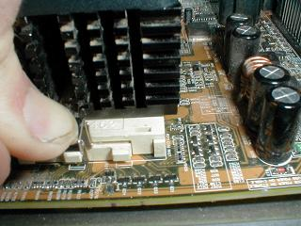

أهداف التعلم للوحدة التدريبية
الرقم | الأهداف
في نهاية هذه الوحدة يكون الطالب قادرا على:
1 | بناء النظم الكهربائية
2 | بناء النظم الالكترونية
3 | بناء نظم نقل الحركة الميكانيكية
4 | ربط الأنظمة الكهربائية والالكترونيكية والميكانيكية

الوحدة الأولى: بناء الأنظمة الكهربائية والإلكترونية والميكانيكية وربطها
منهاج الوحدة: يحتوي منهاج الوحدة على المعلومات النظرية والمهارات العملية التالية:
المعلومات النظرية
مفهوم النظام ومكوناته
وحدة مصدر التغذية
عناصر تحويل الطاقة الكهربائية الى ميكانيكية
عناصر تحويل الطاقة الكهربائية الى حرارية
عناصر تحويل الطاقة الكهربائية الى ضوئية
عناصر تحويل الطاقة الضوئية الى كهربائية
المفاتيح المستخدمة في الاجهزة المنزلية
المفاتيح الكهروميكانيكية المستخدمة في الاجهزة المنزلية
انواع المجسات الحرارية ومواصفاتها (الثيرمستر، الثيرموستات)
انظمة التحكم الالكترونية وميزاتها (PIC Controller)
انظمة الربط الالكترونية البسيطة
دائرة التحكم بسرعة المحرك العام
انواع التروس
انواع السيور
صمامات التدفق

المهارات العملية
بناء دائرة لتحويل الطاقة الكهربائية الى ميكانيكية لمحرك عبر مفتاح نهاية الحركة
توصيل ثيرموستات للتحكم بتشغيل مقاومة حرارية
بناء دائرة ربط الكترونية عبر ريليه
بناء دائرة للتحكم بسرعة المحرك العام
بناء دائرة ربط الكترونية بواسطة ترانستور للتحكم بصمام تدفق
تخفيض سرعة المحرك عبر نظام نقل الحركة
تحويل السرعة الدورانية الى سرعة خطية
بناء دائرة محرك احادي الطور متصل بمسننات خافضة للسرعة عبر ريلي ومفتاح نهاية الحركة
تشغيل محرك احادي الطور من خلال ترانستور
بناء دائرة للتحكم بدرجة حرارة سخان عبر مقاومة ثيرمستر وترانستور
بناء دائرة لعكس اتجاة دوران محرك حثي احادي الطور مع تايمر
بناء دائرة لعكس اتجاة دوران محرك تيار مستمر من خلال ترانستور

تخصص صيانة أجهزة منزلية
الوحدة الثانية: بناء دوائر الكترونية وكهربائية بديلة
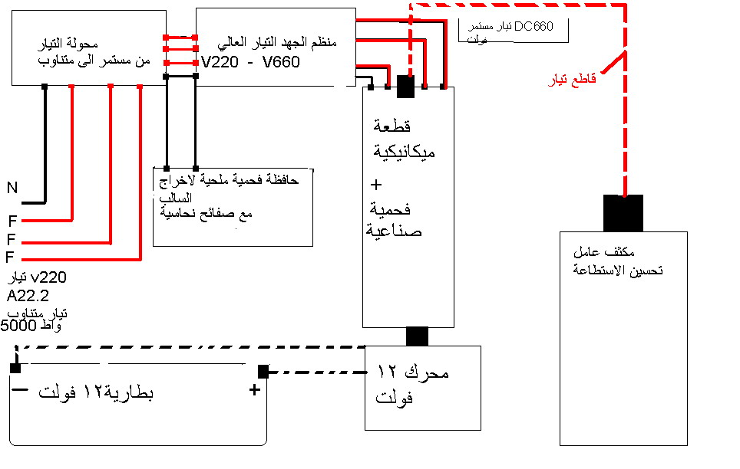

أهداف التعلم للوحدة التدريبية
الرقم | الأهداف
في نهاية هذه الوحدة يكون الطالب قادرا على:
1 | قياس الجهد الكهربائي DC
2 | بناء دوائر مقاومات
3 | قياس التيار الكهربائي DC
4 | اجراء عمليات اللحام
5 | بناء دوائر المكثفات
6 | بناء دوائر الملفات
7 | قياس التيار المتردد AC
8 | توصيل المحولات
9 | اجراء التمديدات الكهربائية
10 | فحص وتركيب المرحلات
11 | بناء دارة باستخدام الثنائي
12 | بناء دارة تنظيم بسيطة
13 | بناء دارة ترانزستور

الوحدة الثانية: بناء دوائر الكترونية وكهربائية بديلة
منهاج الوحدة: يحتوي منهاج الوحدة على المعلومات النظرية والمهارات العملية التالية:
المعلومات النظرية
الجهد الكهربائي
المقاومات الكهربائية: أنواعها ومواصفاتها وتلفها وطرق توصيلها
قانون أوم
قانون كيرشوف
العدد والأدوات والمواد المستخدمة في لحام الأسلاك الكهربائية
أنواع المكثفات وطرق توصيلها ومشاكلها
أنواع الملفات وتلفها
أنواع المحولات ومبدأ عملها
الأسلاك الكهربائية وقياساتها ونظام الألوان
المفاتيح والأباريز الكهربائية
أنواع المرحلات
الثنائي من حيث تركيبه وأنواعه ومواصفاته
ثنائي زينر
أنواع الترانزستور ومنحنيات خواصه
المواصفات الفنية للترانزستور واستخدام كتب المكافئات وبرامج البدائل

المهارات العملية
قياس الجهد الكهربائي باستخدام جهاز الفولتميتر
توصيل البطاريات توالي
توصيل البطاريات توازي
بناء دارة مصباح بسيطة
فحص المقاومات باستخدام جهاز الأومميتر
بناء دوائر مقاومات على التوالي
بناء دوائر مقاومات على التوازي
بناء دوائر مقاومات على المركب
بناء دارة باستخدام المقاومة الضوئية
بناء دارة باستخدام المقاومة الحرارية NTC
بناء دارة باستخدام المقاومة الحرارية PTC
قياس التيار الكهربائي جهاز الأميتر
قياس التيار في المقاومات على التوالي
قياس التيار في المقاومات على التوازي
بناء دارة مجزئ الجهد
بناء دارة مجزئ التيار
إجراء عمليات لحام للأسلاك
إجراء عمليات لحام القطع الالكترونية على الألواح النحاسية
فك لحام القطع الإلكترونية
فحص المكثفات
بناء دارة شحن وتفريغ للمواسعات
بناء دارة مكثفات على التوالي
بناء دارة مكثفات على التوازي
بناء دوائر المكثفات المتغيرة
فحص الملفات
بناء دارة ملفات على التوالي
بناء دارة ملفات على التوازي
استخدام راسم الإشارة
استخدام مولد الإشارة
قياس الموجة الجيبية
قياس الموجة المربعة
قياس الموجة المثلثة
بناء دارة الرنين
فحص المحولات
بناء دارة الكترونية بمحول ومصباح ومقاومة متغيرة
اختيار الأسلاك بالأنواع والقياسات والألوان المناسبة
توصيل دوائر تمديدات كهربائية بسيطة
فحص المرحلات
بناء دارة باستخدام المرحل
فحص الثنائي
بناء دارة التقويم
بناء دارة ثنائي المشع للضوء
بناء دارة مضاعف الجهد
بناء دوائر الثنائي الضوئي
بناء دارة تحويل تيار متناوب إلى تيار مستمر
فحص الترانزستور ثنائي القطبية
بناء دارات الترانزستور ثنائي القطبية الأساسية
وصل دوائر تكبير أكثر من مرحلة
بناء دوائر الترانزستور ألمفتاحي
بناء دائرة دارلنجتون
بناء دارة ترانزستور مع مرحل
بناء دوائر الترانزستور الضوئي
فحص أطراف الترانزستور الضوئي
بناء دوائر باستخدام الترانزستور الضوئي
بناء دارت ترانزستور تأثير المجال
بناء دارت ترانزستور تأثير المجال
بناء دارت مذبذب تراخي باستخدام ترانزستور أحادي الوصلة UJT
بناء دارة مذبذب باستخدام IC 555

تخصص صيانة أجهزة منزلية
الوحدة الثالثة: صيانة المحركات الكهربائية
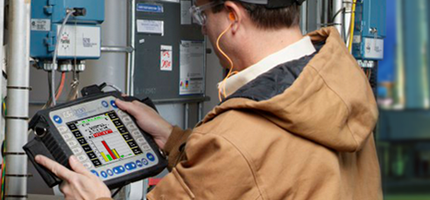

أهداف التعلم للوحدة التدريبية:
الرقم | الأهداف
في نهاية هذه الوحدة يكون الطالب قادرا على:
1 | خدمة محرك التيار المستمر
2 | تشخيص الاعطال الميكانيكية والكهربائية للمحرك التيار المستمر
3 | اصلاح أعطال المحرك التيار المستمر
4 | خدمة المحرك العام
5 | تشخيص الاعطال الكهربائية والميكانيكية للمحرك العام
6 | اصلاح اعطال المحرك العام
7 | خدمة محركات التيار المتردد أحادي الطور
8 | تشخيص الاعطال الميكانيكية والكهربائية لمحرك التيار المتردد أحادي الطور
9 | اصلاح الاعطال الكهربائية والميكانيكية لمحرك التيار المتردد أحادي الطور

الوحدة الثالثة: صيانة المحركات الكهربائية
منهاج الوحدة: يحتوي منهاج الوحدة على المعلومات النظرية والمهارات العملية التالية:
المعلومات النظرية
خطوات خدمة محرك التيار المستمر
الأعطال الميكانيكية والكهربائية لمحرك التيار المستمر
مبدأ عمل محرك التيار المستمر
مكونات محرك التيار المستمر ووظيفة كل منها
خطوات خدمة المحرك العام
الأعطال الميكانيكية والكهربائية للمحرك العام
مبدأ عمل المحرك العام
مكونات المحرك العام ووظيفة كل منها
مبدأ عمل محرك التيار المتردد أحادي الطور
أنواع محركات التيار المتردد أحادي الطور
أجزاء محرك التيار المتردد أحادي الطور ووظيفة كل منها
خطوات خدمة محرك التيار المتردد أحادي الطور
الأعطال الكهربائية والميكانيكية لمحرك التيار المتناوب

المهارات العملية
خدمة ملفات العضو الثابت
خدمة ملفات العضو الدوار
فك وتركيب الفرش الكربونية (الفحمات ) لمحرك التيار المستمر
تتبع التوصيلات الكهربائية لمحرك التيار المستمر وتفقدها
تشخيص أعطال ملفات العضو الثابت لمحرك التيار المستمر
تشخيص أعطال ملفات العضو الدوار لمحرك التيار المستمر
تشخيص أعطال الفرش الكربونية (الفحمات ) لمحرك التيار المستمر
تشخيص الأعطال الميكانيكية لمحرك التيار المستمر
إصلاح أعطال ملفات العضو الثابت لمحرك التيار المستمر
إصلاح أعطال ملفات العضو الدوار لمحرك التيار المستمر
إصلاح أعطال الفرش الكربونية (الفحمات ) لمحرك التيار المستمر
إصلاح أعطال التوصيلات الكهربائية لمحرك التيار المستمر
إصلاح الأعطال الميكانيكية لمحرك التيار المستمر
خدمة ملفات العضو الثابت للمحرك العام
خدمة ملفات العضو الدوار للمحرك العام
فك وتركيب الفرش الكربونية (الفحمات ) للمحرك العام
تتبع التوصيلات الكهربائية للمحرك العام وتفقدها
تشخيص أعطال ملفات العضو الثابت للمحرك العام
تشخيص أعطال ملفات العضو الدوار للمحرك العام
تشخيص أعطال الفرش الكربونية (الفحمات) للمحرك العام
تشخيص الأعطال الميكانيكية للمحرك العام
إصلاح أعطال ملفات العضو الثابت للمحرك العام
إصلاح أعطال ملفات العضو الدوار للمحرك العام
إصلاح أعطال الفرش الكربونية الفحمات للمحرك العام
إصلاح أعطال التوصيلات الكهربائية للمحرك العام
إصلاح الأعطال الميكانيكية للمحرك العام
خدمة محرك التيار المتردد أحادي الطور ذو المكثف الدائم
خدمة محرك التيار المتردد ذو الوجه المشطور أحادي الطور
خدمة محرك التيار المتردد ذو مكثف البدء أحادي الطور
خدمة محرك التيار المتردد ذو القطب المظلل أحادي الطور
خدمة محرك التيار المتردد التنافري أحادي الطور
تشخيص أعطال محرك التيار الكهربائي المتردد أحادي الطور ذو المكثف الدائم
تشخيص أعطال محرك التيار الكهربائي المتردد ذو الوجه المشطور
تشخيص أعطال محرك التيار الكهربائي المتردد ذو مكثف البدء
إصلاح أعطال محرك التيار الكهربائي المتردد ذو مكثف البدء
إصلاح أعطال محرك التيار الكهربائي المتردد ذو القطب المظلل
إصلاح أعطال محرك التيار الكهربائي المتردد التنافري أحادي الطور
إصلاح أعطال محرك التيار المتردد أحادي الطور ذو المكثف الدائم
إصلاح أعطال محرك التيار الكهربائي المتردد أحادي الطور ذو المكثف الدائم
إصلاح أعطال محرك التيار الكهربائي المتردد ذو الوجه المشطور

تخصص صيانة أجهزة منزلية
الوحدة الرابعة: صيانة أجهزة التبريد والتجميد الكهربائية المنزلية
(الثلاجة، الفريزر، مبرد الماء)
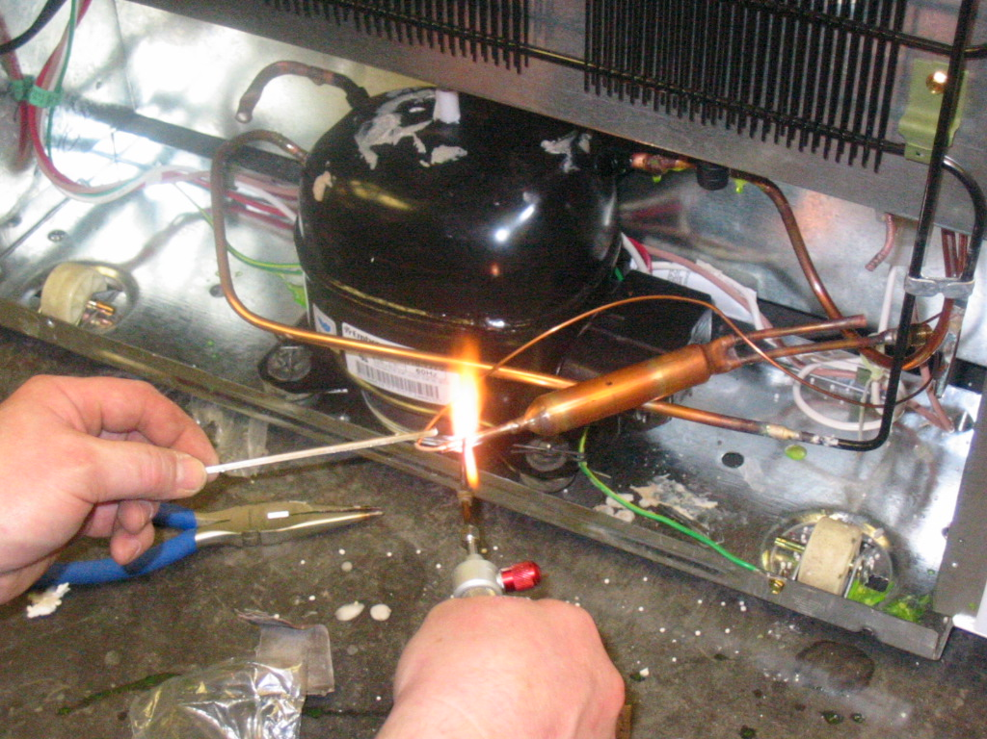

أهداف التعلم للوحدة التدريبية:
الرقم | الأهداف
في نهاية هذه الوحدة يكون الطالب قادرا على:
1 | خدمة الثلاجة الكهربائية المنزلية
2 | تشخيص الاعطال الميكانيكية والكهربائية للثلاجة الكهربائية المنزلية
3 | اصلاح أعطال الثلاجة الكهربائية المنزلية
4 | خدمة المجمدة الكهربائية المنزلية
5 | تشخيص الاعطال للمجمدة الكهربائية المنزلية
6 | اصلاح اعطال المجمدة الكهربائية المنزلية
7 | خدمة مبرد الماء الكهربائي المنزلي
8 | تشخيص الاعطال الميكانيكية والكهربائية لمبرد الماء الكهربائي المنزلي
9 | اصلاح أعطال مبرد الماء الكهربائي المنزلي

الوحدة الرابعة: صيانة أجهزة التبريد والتجميد الكهربائية المنزلية

منهاج الوحدة: يحتوي منهاج الوحدة على المعلومات النظرية والمهارات العملية التالية:
المعلومات النظرية
مبدأ عمل الثلاجة الكهربائية المنزلية
أجزاء الثلاجة الكهربائية المنزلية ووظيفة كل جزء منها
خطوات خدمة الثلاجة الكهربائية المنزلية حسب دليل الصيانة للشركة الصانعة
الأعطال المحتملة للثلاجة الكهربائية المنزلية
الرموز وتفسير المصطلحات المستخدمة في الثلاجة الكهربائية المنزلية
مبدأ عمل المجمدة الكهربائية المنزلية
أجزاء المجمدة الكهربائية المنزلية ووظيفة كل جزء منها
خطوات خدمة المجمدة الكهربائية المنزلية حسب دليل الصيانة للشركة الصانعة
الأعطال المحتملة للمجمدة الكهربائية المنزلية
الرموز وتفسير المصطلحات المستخدمة في مخططات المجمدة الكهربائية المنزلية
مبدأ عمل مبرد الماء الكهربائي المنزلي
أجزاء مبرد الماء الكهربائي المنزلي ووظيفة كل جزء منها
خطوات خدمة مبرد الماء الكهربائي المنزلي بحسب دليل الصيانة للشركة الصانعة
الأعطال المحتملة لمبرد الماء الكهربائي المنزلي الكهربائية
الرموز وتفسير المصطلحات المستخدمة في مخططات مبرد الماء الكهربائي المنزلي

المهارات العملية
خدمة المحرك الكهربائي للضاغطة Compressor للثلاجة الكهربائية المنزلية
تفقد وتنظيف نقاط التوصيل لمنظم حرارة الثلاجة الكهربائية المنزلية
تفقد وتنظيف مفتاح ضبط درجات الحرارة للثلاجة الكهربائية المنزلية
تفقد وتنظيف المرحل Relay الكهربائي للثلاجة الكهربائية المنزلية
تفقد وتنظيف التوصيلات الكهربائية للثلاجة الكهربائية المنزلية
خدمة دائرة التبريد الميكانيكية للثلاجة الكهربائية المنزلية
خدمة لوحة التحكم الإلكترونية للثلاجة الكهربائية المنزلية
خدمة مسخن إذابة الصقيع للثلاجة الكهربائية المنزلية
تتبع المخطط الصندوقي Block diagram للثلاجة الكهربائية المنزلية
تتبع المخطط الرمزي Schematic للثلاجة الكهربائية المنزلية
تشخيص أعطال المحرك الكهربائي والضاغطة للثلاجة الكهربائية المنزلية
تشخيص أعطال منظم الحرارة للثلاجة الكهربائية المنزلية
تشخيص أعطال مفتاح ضبط درجات الحرارة للثلاجة الكهربائية المنزلية
تشخيص أعطال المرحل الكهربائي للثلاجة الكهربائية المنزلية
تشخيص أعطال التوصيلات الكهربائية للثلاجة الكهربائية المنزلية
تشخيص أعطال دائرة التبريد الميكانيكية للثلاجة الكهربائية المنزلية
تشخيص أعطال لوحة التحكم الالكترونية للثلاجة الكهربائية المنزلية
تشخيص أعطال المسخن للثلاجة الكهربائية المنزلية
إصلاح أعطال المحرك الكهربائي والضاغط للثلاجة الكهربائية المنزلية
استبدال منظم الحرارة للثلاجة الكهربائية المنزلية
استبدال مفتاح ضبط درجة الحرارة للثلاجة الكهربائية المنزلية
استبدال المرحل للثلاجة الكهربائية المنزلية
إصلاح أعطال التوصيلات الكهربائية للثلاجة الكهربائية المنزلية
إصلاح أعطال دائرة التبريد الميكانيكية للثلاجة الكهربائية المنزلية
استبدال لوحة التحكم الالكترونية للثلاجة الكهربائية المنزلية
إصلاح أعطال المسخن للثلاجة الكهربائية المنزلية
خدمة المحرك الكهربائي للضاغطة Compressor للمجمدة الكهربائية المنزلية
تفقد وتنظيف نقاط التوصيل لمنظم حرارة المجمدة الكهربائية المنزلية
تفقد وتنظيف مفتاح ضبط درجات الحرارة للمجمدة الكهربائية المنزلية
تفقد وتنظيف المرحل Relay الكهربائي للمجمدة الكهربائية المنزلية
تفقد وتنظيف التوصيلات الكهربائية للمجمدة الكهربائية المنزلية
خدمة دائرة التبريد الميكانيكية للمجمدة الكهربائية المنزلية
خدمة لوحة التحكم الإلكترونية للمجمدة الكهربائية المنزلية
خدمة مسخن إذابة الصقيع للمجمدة الكهربائية المنزلية
تتبع المخطط الصندوقي Block diagram للمجمدة الكهربائية المنزلية
تتبع المخطط الرمزي Schematic للمجمدة الكهربائية المنزلية
تشخيص أعطال المحرك الكهربائي والضاغطة للمجمدة الكهربائية المنزلية
تشخيص أعطال منظم الحرارة المجمدة الكهربائية المنزلية
تشخيص أعطال مفتاح ضبط درجات الحرارة للمجمدة الكهربائية المنزلية
تشخيص أعطال المرحل الكهربائي للمجمدة الكهربائية المنزلية
تشخيص أعطال التوصيلات الكهربائية للمجمدة الكهربائية المنزلية
تشخيص أعطال دائرة التبريد الميكانيكية للمجمدة الكهربائية المنزلية
تشخيص أعطال لوحة التحكم الالكترونية للمجمدة الكهربائية المنزلية
تشخيص أعطال المسخن للمجمدة الكهربائية المنزلية
إصلاح أعطال المحرك الكهربائي والضاغط للمجمدة الكهربائية المنزلية
استبدال منظم الحرارة للمجمدة الكهربائية المنزلية
استبدال مفتاح ضبط درجة الحرارة للمجمدة الكهربائية المنزلية
استبدال المرحل للمجمدة الكهربائية المنزلية
إصلاح أعطال التوصيلات الكهربائية للمجمدة الكهربائية المنزلية
إصلاح أعطال دائرة التبريد الميكانيكية للمجمدة الكهربائية المنزلية
استبدال لوحة التحكم الالكترونية للمجمدة الكهربائية المنزلية
إصلاح أعطال المسخن للمجمدة الكهربائية المنزلية
خدمة المحرك الكهربائي للضاغطة Compressor لمبرد الماء الكهربائي المنزلي
تفقد وتنظيف نقاط التوصيل لمنظم حرارة لمبرد الماء الكهربائي المنزلي
تفقد وتنظيف مفتاح ضبط درجات الحرارة مبرد الماء الكهربائي المنزلي
تفقد وتنظيف المرحل Relay الكهربائي لمبرد الماء الكهربائي المنزلي
تفقد وتنظيف التوصيلات الكهربائية لمبرد الماء الكهربائي المنزلي
خدمة دائرة التبريد الميكانيكية لمبرد الماء الكهربائي المنزلي
خدمة لوحة التحكم الإلكترونية لمبرد الماء الكهربائي المنزلي
تتبع المخطط الصندوقي Block diagram لمبرد الماء الكهربائي المنزلي
تتبع المخطط الرمزي Schematic لمبرد الماء الكهربائي المنزلي
تشخيص أعطال المحرك الكهربائي والضاغطة لمبرد الماء الكهربائي المنزلي
تشخيص أعطال منظم الحرارة لمبرد الماء الكهربائي المنزلي
تشخيص أعطال مفتاح ضبط درجات الحرارة لمبرد الماء الكهربائي المنزلي
تشخيص أعطال المرحل الكهربائي لمبرد الماء الكهربائي المنزلي
تشخيص أعطال التوصيلات الكهربائية لمبرد الماء الكهربائي المنزلي
تشخيص أعطال دائرة التبريد الميكانيكية لمبرد الماء الكهربائي المنزلي
تشخيص أعطال لوحة التحكم الالكترونية لمبرد الماء الكهربائي المنزلي
إصلاح أعطال المحرك الكهربائي والضاغطة لمبرد الماء الكهربائي المنزلي
استبدال منظم الحرارة لمبرد الماء الكهربائي المنزلي
استبدال مفتاح ضبط درجة الحرارة لمبرد الماء الكهربائي المنزلي
استبدال المرحل لمبرد الماء الكهربائي المنزلي
إصلاح أعطال التوصيلات الكهربائية لمبرد الماء الكهربائي المنزلي
إصلاح أعطال دائرة التبريد الميكانيكية لمبرد الماء الكهربائي المنزلي
استبدال لوحة التحكم الالكترونية لمبرد الماء الكهربائي المنزلي

تخصص صيانة أجهزة منزلية
الوحدة الخامسة: صيانة الغسالة الكهربائية المنزلية
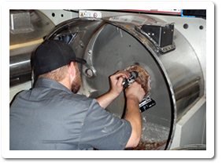

أهداف التعلم للوحدة التدريبية:
الرقم | الأهداف

في نهاية هذه الوحدة يكون الطالب قادرا على:
1 | خدمة الغسالة الكهربائية المنزلية
2 | تشخيص الأعطال الكهربائية والميكانيكية للغسالة الكهربائية المنزلية
3 | اصلاح أعطال الغسالة الكهربائية المنزلية

الوحدة الخامسة: صيانة الغسالة الكهربائية المنزلية
منهاج الوحدة: يحتوي منهاج الوحدة على المعلومات النظرية والمهارات العملية التالية:
المعلومات النظرية
مبدأ عمل الغسالة الكهربائية المنزلية
أجزاء الغسالة الكهربائية المنزلية
وظائف أجزاء الغسالة الكهربائية المنزلية
خطوات خدمة الغسالة الكهربائية المنزلية حسب دليل الصيانة للشركة الصانعة
أعطال الغسالة الكهربائية المنزلية
الرموز وتفسير مخططات للغسالة الكهربائية المنزلية

المهارات العملية
خدمة المحرك الكهربائي للغسالة الكهربائية المنزلية
تفقد وتنظيف منظم الحرارة للغسالة الكهربائية المنزلية
تفقد وتنظيف مفتاح ضبط درجة الحرارة للغسالة الكهربائية المنزلية
تفقد وتنظيف الصمام الكهرومغناطيسي للغسالة الكهربائية المنزلية
تفقد وتنظيف التوصيلات الكهربائية للغسالة الكهربائية المنزلية
خدمة الأجزاء الميكانيكية للغسالة الكهربائية المنزلية
خدمة المسخن الحراري للغسالة الكهربائية المنزلية
خدمة المؤقت الزمني للغسالة الكهربائية المنزلية
خدمة مضخة الماء للغسالة الكهربائية المنزلية
خدمة دائرة التحكم بقفل الباب للغسالة الكهربائية المنزلية
خدمة لوحة التحكم الإلكترونية للغسالة الكهربائية المنزلية
تتبع المخطط الصندوقي للغسالة الكهربائية المنزلية
تتبع وقراءة المخطط الرمزي للغسالة الكهربائية المنزلية
تشخيص أعطال المحركات الكهربائية للغسالة الكهربائية المنزلية
تشخيص أعطال منظم الحرارة للغسالة الكهربائية المنزلية
تشخيص أعطال مفتاح ضبط درجة الحرارة للغسالة الكهربائية المنزلية
تشخيص أعطال الصمام الكهرومغناطيسي للغسالة الكهربائية المنزلية
تشخيص أعطال التوصيلات الكهربائية للغسالة الكهربائية المنزلية
تشخيص الأعطال الميكانيكية للغسالة الكهربائية المنزلية
تشخيص أعطال المسخن الحراري للغسالة الكهربائية المنزلية
تشخيص أعطال المؤقت الزمني للغسالة الكهربائية المنزلية
تشخيص أعطال مضخة الماء للغسالة الكهربائية المنزلية
تشخيص أعطال دائرة التحكم بقفل الباب للغسالة الكهربائية المنزلية
تشخيص أعطال لوحة التحكم الإلكترونية للغسالة الكهربائية المنزلية
إصلاح أعطال المحركات الكهربائية للغسالة الكهربائية المنزلية
استبدال منظم الحرارة للغسالة الكهربائية المنزلية
استبدال مفتاح ضبط درجة الحرارة للغسالة الكهربائية المنزلية
استبدال الصمام الكهرومغناطيسي للغسالة الكهربائية المنزلية
إصلاح أعطال التوصيلات الكهربائية للغسالة الكهربائية المنزلية
إصلاح الأعطال الميكانيكية للغسالة الكهربائية المنزلية
إصلاح أعطال الخراطيم والبرابيش المطاطية للغسالة الكهربائية المنزلية
إصلاح المسخن الحراري للغسالة الكهربائية المنزلية
إصلاح المؤقت الزمني للغسالة الكهربائية المنزلية الأوتوماتيكية
إصلاح مضخة الماء للغسالة الكهربائية المنزلية
استبدال دائرة التحكم بقفل الباب للغسالة الكهربائية المنزلية
استبدال لوحة التحكم الالكترونية للغسالة الكهربائية المنزلية

تخصص صيانة أجهزة منزلية
الوحدة السادسة: صيانة النشافة والجلاية الكهربائية المنزلية
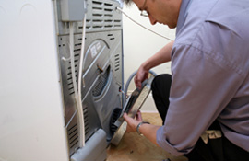
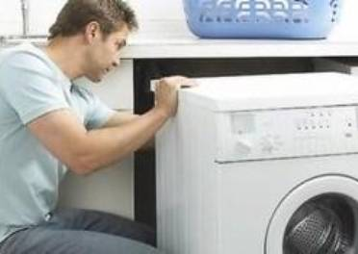

أهداف التعلم للوحدة التدريبية:
الرقم | الأهداف

في نهاية هذه الوحدة يكون الطالب قادرا على:
1 | خدمة النشافة الكهربائية المنزلية
2 | تشخيص الأعطال الكهربائية والميكانيكية للنشافة الكهربائية المنزلية
3 | اصلاح أعطال النشافة الكهربائية المنزلية
4 | خدمة الجلاية الكهربائية المنزلية
5 | تشخيص الاعطال الكهربائية والميكانيكية للجلاية الكهربائية المنزلية
6 | اصلاح أعطال الجلاية الكهربائية المنزلية

الوحدة السادسة: صيانة النشافة والجلاية الكهربائية المنزلية
منهاج الوحدة: يحتوي منهاج الوحدة على المعلومات النظرية والمهارات العملية التالية:
المعلومات النظرية
مبدأ عمل النشافة الكهربائية المنزلية
أجزاء النشافة الكهربائية المنزلية
وظائف أجزاء النشافة الكهربائية المنزلية
خطوات خدمة النشافة الكهربائية المنزلية حسب دليل الصيانة للشركة الصانعة
أعطال النشافة الكهربائية المنزلية
الرموز وتفسير مخططات النشافة الكهربائية المنزلية
مبدأ عمل الجلاية الكهربائية المنزلية
أجزاء الجلاية الكهربائية المنزلية
وظائف أجزاء الجلاية الكهربائية المنزلية
خطوات خدمة الجلاية الكهربائية المنزلية حسب دليل الصيانة للشركة الصانعة
أعطال الجلاية الكهربائية المنزلية
الرموز وتفسير مخططات الجلاية الكهربائية المنزلية

المهارات العملية
خدمة المحرك الكهربائي للنشافة الكهربائية المنزلية
تفقد وتنظيف منظم الحرارة للنشافة الكهربائية المنزلية
تفقد وتنظيف مفتاح ضبط درجة الحرارة للنشافة الكهربائية المنزلية
تفقد وتنظيف التوصيلات الكهربائية للنشافة الكهربائية المنزلية
خدمة الأجزاء الميكانيكية للنشافة الكهربائية المنزلية
خدمة المسخن الحراري للنشافة الكهربائية المنزلية
خدمة المؤقت الزمني للنشافة الكهربائية المنزلية الأوتوماتيكية
خدمة دائرة التحكم بقفل الباب للنشافة الكهربائية المنزلية
خدمة مروحة الهواء العادم للنشافة الكهربائية المنزلية
خدمة لوحة التحكم الإلكترونية للنشافة الكهربائية المنزلية
تتبع المخطط الصندوقي للنشافة الكهربائية المنزلية
تتبع وقراءة المخطط الرمزي للنشافة الكهربائية المنزلية
تشخيص أعطال المحرك الكهربائي للنشافة الكهربائية المنزلية
تشخيص أعطال منظم الحرارة للنشافة الكهربائية المنزلية
تشخيص أعطال مفتاح ضبط درجة الحرارة للنشافة الكهربائية المنزلية
تشخيص أعطال التوصيلات الكهربائية للنشافة الكهربائية المنزلية
تشخيص الأعطال الميكانيكية للنشافة الكهربائية المنزلية
تشخيص الأعطال مروحة الهواء العادم للنشافة الكهربائية المنزلية
تشخيص أعطال المسخن الحراري للنشافة الكهربائية المنزلية
تشخيص أعطال المؤقت الزمني للنشافة الكهربائية المنزلية
تشخيص أعطال دائرة التحكم بقفل الباب للنشافة الكهربائية المنزلية
تشخيص أعطال لوحة التحكم الإلكترونية للنشافة الكهربائية المنزلية
إصلاح أعطال المحرك الكهربائي للنشافة الكهربائية المنزلية
استبدال منظم الحرارة للنشافة الكهربائية المنزلية
استبدال مفتاح ضبط درجة الحرارة للنشافة الكهربائية المنزلية
إصلاح أعطال التوصيلات الكهربائية للنشافة الكهربائية المنزلية
إصلاح الأعطال الميكانيكية للنشافة الكهربائية المنزلية
إصلاح أعطال الخراطيم والبرابيش المطاطية للنشافة الكهربائية المنزلية
إصلاح أعطال المسخن الحراري للنشافة الكهربائية المنزلية
إصلاح أعطال المؤقت الزمني للنشافة الكهربائية المنزلية
إصلاح مضخة الماء للنشافة الكهربائية المنزلية
إصلاح أعطال مروحة الهواء العادم للنشافة الكهربائية المنزلية
إصلاح أعطال دائرة التحكم بقفل الباب للنشافة الكهربائية المنزلية
استبدال لوحة التحكم الالكترونية للنشافة الكهربائية المنزلية
خدمة المحركات الكهربائية للجلاية الكهربائية المنزلية
تفقد وتنظيف منظم الحرارة للجلاية الكهربائية المنزلية
تفقد وتنظيف مفتاح ضبط درجة الحرارة للجلاية الكهربائية المنزلية
تفقد وتنظيف الصمامات الكهرومغناطيسية للجلاية الكهربائية المنزلية
تفقد وتنظيف التوصيلات الكهربائية للجلاية الكهربائية المنزلية
خدمة الأجزاء الميكانيكية للجلاية الكهربائية المنزلية
خدمة المسخن الحراري للجلاية الكهربائية المنزلية
خدمة المؤقت الزمني للجلاية الكهربائية المنزلية
خدمة مضخة الماء للجلاية الكهربائية المنزلية
خدمة دائرة التحكم بقفل الباب للجلاية الكهربائية المنزلية
خدمة لوحة التحكم الإلكترونية للجلاية الكهربائية المنزلية
تتبع المخطط الصندوقي للجلاية الكهربائية المنزلية
تتبع وقراءة المخطط الرمزي للجلاية الكهربائية المنزلية
تشخيص أعطال المحركات الكهربائية للجلاية الكهربائية المنزلية
تشخيص أعطال منظم الحرارة للجلاية الكهربائية المنزلية
تشخيص أعطال مفتاح ضبط درجة الحرارة للجلاية الكهربائية المنزلية
تشخيص أعطال الصمامات الكهرومغناطيسية للجلاية الكهربائية المنزلية
تشخيص أعطال التوصيلات الكهربائية للجلاية الكهربائية المنزلية
تشخيص الأعطال الميكانيكية للجلاية الكهربائية المنزلية
تشخيص أعطال المسخن الحراري للجلاية الكهربائية المنزلية
تشخيص المؤقت الزمني للغسالة الكهربائية المنزلية الأوتوماتيكية
تشخيص أعطال مضخة الماء للجلاية الكهربائية المنزلية
تشخيص أعطال دائرة التحكم بقفل الباب للجلاية الكهربائية المنزلية
تشخيص أعطال لوحة التحكم الإلكترونية للجلاية الكهربائية المنزلية
إصلاح أعطال المحركات الكهربائية للجلاية الكهربائية المنزلية
استبدال منظم الحرارة للجلاية الكهربائية المنزلية
استبدال مفتاح ضبط درجة الحرارة للغسالة الكهربائية المنزلية
استبدال الصمامات الكهرومغناطيسية للجلاية الكهربائية المنزلية
إصلاح أعطال التوصيلات الكهربائية للجلاية الكهربائية المنزلية
إصلاح الأعطال الميكانيكية للجلاية الكهربائية المنزلية
إصلاح أعطال الخراطيم والبرابيش المطاطية للجلاية الكهربائية المنزلية
إصلاح المسخن الحراري للجلاية الكهربائية المنزلية
إصلاح المؤقت الزمني للجلاية الكهربائية المنزلية
إصلاح مضخة الماء للجلاية الكهربائية المنزلية
إصلاح دائرة التحكم بقفل الباب للجلاية الكهربائية المنزلية
استبدال لوحة التحكم الالكترونية للجلاية الكهربائية المنزلية

تخصص صيانة أجهزة منزلية
الوحدة السابعة: صيانة المراوح والشفاطات الكهربائية
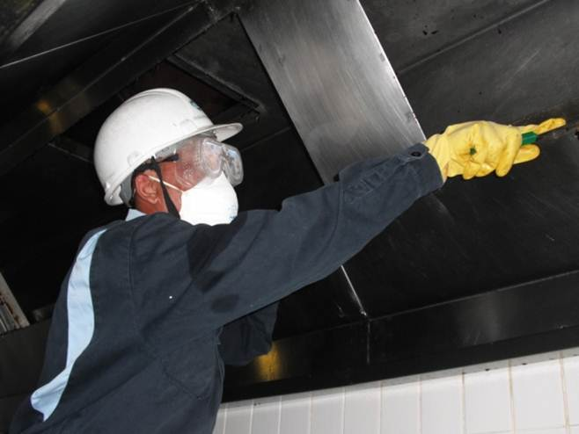

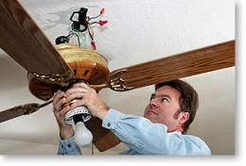

أهداف التعلم للوحدة التدريبية:
الرقم | الأهداف

في نهاية هذه الوحدة يكون الطالب قادرا على:
1 | خدمة المراوح والشفاطات الكهربائية
2 | تشخيص أعطال المراوح والشفاطات
3 | اصلاح أعطال المراوح والشفاطات الكهربائية

الوحدة السابعة: صيانة المراوح والشفاطات الكهربائية
منهاج الوحدة: يحتوي منهاج الوحدة على المعلومات النظرية والمهارات العملية التالية:
المعلومات النظرية
مبدأ عمل المراوح والشفاطات الكهربائية
أجزاء المراوح والشفاطات الكهربائية ووظائفها
خطوات خدمة المراوح والشفاطات الكهربائية
أعطال المراوح والشفاطات
الرموز وتفسير المصطلحات المستخدمة في مخططات الدوائر الكهربائية للمراوح والشفاطات

المهارات العملية
خدمة المحرك الكهربائي للمراوح والشفاطات
تفقد وتنظيف مفتاح ضبط السرعات للمراوح والشفاطات
تفقد وتنظيف مفتاح التحكم والتشغيل للمراوح والشفاطات
تفقد وتنظيف المرحل الكهربائي للمراوح والشفاطات
خدمة المؤقت الزمني للمراوح والشفاطات الكهربائية
خدمة الأجزاء الميكانيكية للمراوح والشفاطات الكهربائية
تفقد وتنظيف التوصيلات الكهربائية للمراوح والشفاطات
تتبع المخطط الصندوقي للمراوح والشفاطات
تتبع المخطط الرمزي للمراوح والشفاطات
تشخيص أعطال المحرك الكهربائي للمراوح والشفاطات
تشخيص أعطال مفتاح ضبط السرعة للمراوح والشفاطات
تشخيص أعطال مفتاح التحكم والتشغيل للمراوح والشفاطات
تشخيص أعطال المكثف الكهربائي للمراوح والشفاطات
تشخيص أعطال المرحل الكهربائي للمراوح والشفاطات
تشخيص أعطال التوصيلات الكهربائية للمراوح والشفاطات
تشخيص أعطال المؤقت الزمني للمراوح والشفاطات الكهربائية
تشخيص أعطال الأجزاء الميكانيكية للمراوح والشفاطات الكهربائية
إصلاح أعطال المحرك الكهربائي للمراوح والشفاطات
استبدال مفتاح ضبط السرعات للمراوح والشفاطات
استبدال مفاتيح التحكم والتشغيل للمراوح والشفاطات
استبدال المرحل الكهربائي للمراوح والشفاطات
استبدال المكثف الكهربائي للمراوح والشفاطات
إصلاح أعطال التوصيلات الكهربائية للمراوح والشفاطات الكهربائية
إصلاح أعطال الأجزاء الميكانيكية للمراوح والشفاطات الكهربائية
استبدال المؤقت الزمني للمراوح والشفاطات الكهربائية

تخصص صيانة أجهزة منزلية
الوحدة الثامنة: صيانة الأجهزة الحرارية الكهربائية المنزلية (المدفأة، المكواة، مجفف الشعر، سخان الهواء)

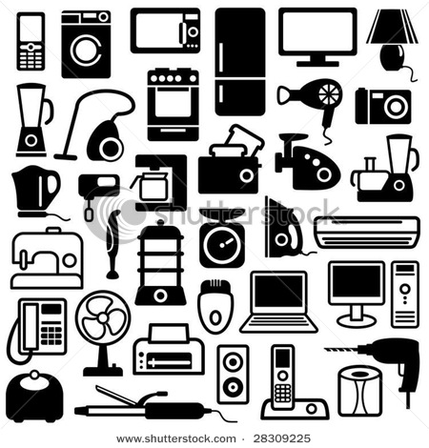

أهداف التعلم للوحدة التدريبية:
الرقم | الأهداف
في نهاية هذه الوحدة يكون الطالب قادرا على:
1 | خدمة المدفأة الكهربائية
2 | تشخيص اعطال المدفأة الكهربائية
3 | اصلاح أعطال المدفأة الكهربائية
4 | خدمة المكواة الكهربائية
5 | تشخيص اعطال المكواة الكهربائية
6 | اصلاح اعطال المكواة الكهربائية
7 | خدمة مجفف الشعر وسخان الهواء الكهربائي
8 | تشخيص اعطال مجفف الشعر وسخان الهواء الكهربائي
9 | اصلاح أعطال مجفف الشعر وسخان الهواء الكهرابئي

الوحدة الثامنة: صيانة الأجهزة الحرارية الكهربائية المنزلية (المدفأة، المكواة، مجفف الشعر، سخان الهواء)
منهاج الوحدة: يحتوي منهاج الوحدة على المعلومات النظرية والمهارات العملية التالية:
المعلومات النظرية
مبدأ عمل المدفأة الكهربائية
مكونات المدفأة الكهربائية ووظيفة كل جزء
خطوات خدمة المدفأة الكهربائية
أعطال المدفأة الكهربائية
الرموز وتفسير المصطلحات المستخدمة في مخططات المدفأة الكهربائية
مبدأ عمل المكواة الكهربائية
مكونات المكواة الكهربائية ووظيفة كل جزء
خطوات خدمة المكواة الكهربائية
أعطال المكواة الكهربائية
الرموز وتفسير المصطلحات المستخدمة في مخططات المكواة الكهربائية
مبدأ عمل مجفف الشعر وسخان الهواء الكهربائي
مكونات مجفف الشعر وسخان الهواء الكهربائي ووظيفة كل جزء
خطوات خدمة مجفف الشعر وسخان الهواء الكهربائي
أعطال مجفف الشعر وسخان الهواء الكهربائي
الرموز وتفسير المصطلحات المستخدمة في مخططات مجفف الشعر وسخان الهواء الكهربائي

المهارات العملية
تفقد وتنظيف عنصر التسخين للمدفأة الكهربائية
تفقد وتنظيف منظم الحرارة للمدفأة الكهربائية
تفقد وتنظيف مفتاح ضبط درجة الحرارة للمدفأة الكهربائية
تفقد وتنظيف مفاتيح التحكم والتشغيل للمدفأة الكهربائية
تفقد وتنظيف التوصيلات الكهربائية للمدفأة الكهربائية
تعرف الرموز وتفسير المصطلحات المستخدمة في مخططات الدوائر الكهربائية للمدفأة الكهربائية
قراءة وتتبع المخطط الرمزي للمدفأة الكهربائية
تشخيص أعطال عنصر التسخين للمدفأة الكهربائية
تشخيص أعطال منظم الحرارة للمدفأة الكهربائية
تشخيص أعطال مفتاح ضبط درجة الحرارة للمدفأة الكهربائية
تشخيص أعطال مفاتيح التحكم والتشغيل للمدفأة الكهربائية
تشخيص أعطال التوصيلات الكهربائية للمدفأة الكهربائية
تشخيص أعطال المحرك الكهربائي للمدفأة الكهربائية
إصلاح أعطال عنصر التسخين الكهربائي المدفأة الكهربائية
استبدال منظم الحرارة للمدفأة الكهربائية
استبدال مفتاح ضبط درجة الحرارة للمدفأة الكهربائية
استبدال مفاتيح التحكم والتشغيل المدفأة الكهربائية
استبدال التوصيلات الكهربائية المدفأة الكهربائية
استبدال المحرك الكهربائي المدفأة الكهربائية
تفقد وتنظيف عنصر التسخين المكواة الكهربائية
تفقد وتنظيف منظم الحرارة للمكواة الكهربائية
تفقد وتنظيف مفتاح ضبط درجة الحرارة للمكواة الكهربائية
تفقد وتنظيف التوصيلات الكهربائية للمكواة الكهربائية
تعرف الرموز وتفسير المصطلحات المستخدمة في مخططات الدوائر الكهربائية للمكواة الكهربائية
قراءة وتتبع المخطط الرمزي للمكواة الكهربائية
تشخيص أعطال عنصر التسخين للمكواة الكهربائية
تشخيص أعطال منظم الحرارة للمكواة الكهربائية
تشخيص أعطال ومفتاح ضبط درجة الحرارة للمكواة الكهربائية
تشخيص أعطال التوصيلات الكهربائية للمكواة الكهربائية
إصلاح أعطال عنصر التسخين الكهربائي في المكواة الكهربائية
استبدال منظم الحرارة للمكواة الكهربائية
استبدال مفتاح ضبط درجة الحرارة للمكواة الكهربائية
استبدال التوصيلات الكهربائية للمكواة الكهربائية
تفقد وتنظيف عنصر التسخين مجفف الشعر وسخان الهواء الكهربائي
تفقد وتنظيف مفتاح ضبط درجة الحرارة لمجفف الشعر وسخان الهواء الكهربائي
تفقد وتنظيف مفاتيح التحكم والتشغيل لمجفف الشعر وسخان الهواء الكهربائي
خدمة المحرك الكهربائي لمجفف الشعر وسخان الهواء الكهربائي
خدمة مجس (Proximity Sensor) سخان الهواء الكهربائي
تفقد وتنظيف التوصيلات الكهربائية لمجفف الشعر وسخان الهواء الكهربائي
تعرف الرموز وتفسير المصطلحات المستخدمة في مخططات الدوائر الكهربائية لمجفف الشعر وسخان الهواء الكهربائي
قراءة وتتبع المخطط الرمزي لمجفف الشعر وسخان الهواء الكهربائي
تشخيص أعطال عنصر التسخين لمجفف الشعر وسخان الهواء الكهربائي
تشخيص أعطال منظم الحرارة لمجفف الشعر وسخان الهواء الكهربائي
تشخيص أعطال ومفتاح ضبط درجة الحرارة لمجفف الشعر وسخان الهواء الكهربائي
تشخيص أعطال مفاتيح التحكم والتشغيل لمجفف الشعر وسخان الهواء الكهربائي
تشخيص أعطال المحرك الكهربائي لمجفف الشعر وسخان الهواء الكهربائي
تشخيص أعطال مجس (Proximity Sensor) سخان الهواء الكهربائي
تشخيص أعطال التوصيلات الكهربائية لمجفف الشعر وسخان الهواء الكهربائي
إصلاح أعطال عنصر التسخين الكهربائي في مجفف الشعر وسخان الهواء الكهربائي
استبدال منظم الحرارة لمجفف الشعر وسخان الهواء الكهربائي
إصلاح أعطال المحرك الكهربائي لمجفف الشعر وسخان الهواء الكهربائي
إصلاح أعطال مجس (Proximity Sensor) سخان الهواء الكهربائي
استبدال مفتاح ضبط درجة الحرارة لمجفف الشعر وسخان الهواء الكهربائي
استبدال مفاتيح التحكم والتشغيل لمجفف الشعر وسخان الهواء الكهربائي
استبدال التوصيلات الكهربائية لمجفف الشعر وسخان الهواء الكهربائي

تخصص صيانة أجهزة منزلية
الوحدة التاسعة: صيانة الفرن والحماص والتوستر الكهربائي
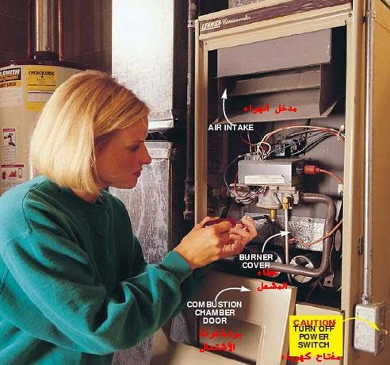

أهداف التعلم للوحدة التدريبية:
الرقم | الأهداف
في نهاية هذه الوحدة يكون الطالب قادرا على:
1 | خدمة الفرن الكهربائي
2 | تشخيص اعطال الفرن الكهربائي
3 | اصلاح أعطال الفرن الكهربائي
4 | خدمة الحماص والتوستر الكهربائي
5 | تشخيص اعطال الحماص والتوستر الكهربائي
6 | اصلاح اعطال الحماص والتوستر الكهربائي

الوحدة التاسعة: صيانة الفرن والحماص والتوستر الكهربائي
منهاج الوحدة: يحتوي منهاج الوحدة على المعلومات النظرية والمهارات العملية التالية:
المعلومات النظرية
مبدأ عمل الفرن الكهربائي
تعرف أجزاء الفرن الكهربائي ووظيفة كل منها
خطوات خدمة الفرن الكهربائي
أعطال الفرن الكهربائي
الرموز وتفسير المصطلحات المستخدمة في مخططات الدوائر الكهربائية للفرن الكهربائي
مبدأ عمل الحماص والتوستر الكهربائي
أجزاء الحماص والتوستر الكهربائي ووظيفة كل منها
خطوات خدمة الحماص والتوستر الكهربائي
أعطال الحماص والتوستر الكهربائي
الرموز وتفسير المصطلحات المستخدمة في مخططات الدوائر الكهربائية للحماص والتوستر الكهربائي

المهارات العملية
تفقد وتنظيف منظم الحرارة للفرن الكهربائي
تفقد وتنظيف مفتاح ضبط درجات الحرارة للفرن
تفقد وتنظيف عنصر التسخين للفرن الكهربائي
تفقد وتنظيف المؤقت الزمني للفرن الكهربائي
تفقد سلامة التوصيلات الكهربائية للفرن الكهربائي
تتبع المخطط الصندوقي للفرن الكهربائي
قراءة وتتبع المخطط الرمزي للفرن الكهربائي
تشخيص أعطال منظم الحرارة للفرن الكهربائي
تشخيص أعطال مفتاح ضبط درجة الحرارة للفرن الكهربائي
تشخيص أعطال عنصر التسخين للفرن الكهربائي
تشخيص أعطال المؤقت الزمني للفرن الكهربائي
تشخيص أعطال عناصر التوصيلات الكهربائية للفرن الكهربائي
استبدال منظم الحرارة للفرن الكهربائي
استبدال مفتاح ضبط درجة الحرارة للفرن الكهربائي
استبدال عناصر التسخين للفرن الكهربائي
إصلاح أعطال التوصيلات الكهربائية للفرن الكهربائي
استبدال مفتاح المؤقت الزمني للفرن الكهربائي
تفقد وتنظيف منظم الحرارة للحماص والتوستر الكهربائي
تفقد وتنظيف مفتاح ضبط درجات الحرارة للحماص والتوستر الكهربائي
تفقد وتنظيف عنصر التسخين للحماص والتوستر الكهربائي
خدمة الملف المغناطيسي للحماص
تفقد سلامة التوصيلات الكهربائية للحماص والتوستر الكهربائي
تتبع المخطط الصندوقي للحماص والتوستر الكهربائي
قراءة وتتبع المخطط الرمزي للحماص والتوستر الكهربائي
تشخيص أعطال منظم الحرارة للحماص والتوستر الكهربائي
تشخيص أعطال مفتاح ضبط درجة الحرارة للحماص والتوستر الكهربائي
تشخيص أعطال عنصر التسخين للحماص والتوستر الكهربائي
تشخيص الملف المغناطيسي للحماص
تشخيص أعطال عناصر التوصيلات الكهربائية للحماص والتوستر الكهربائي
استبدال منظم الحرارة للحماص والتوستر الكهربائي
استبدال مفتاح ضبط درجة الحرارة للحماص والتوستر الكهربائي
استبدال عناصر التسخين للحماص والتوستر الكهربائي
إصلاح أعطال التوصيلات الكهربائية للحماص والتوستر الكهربائي
استبدال الملف المغناطيسي للحماص

مصادر منهاج الوحدة التدريبية:
منهاج فلسطيني "كهربائي استعمال"
نظري وعملي، ثاني ثانوي:
الوحدة (6): الاجهزة الكهربائية المنزلية، ثاني ثانوي نظري وعملي، تخصص كهرباء.
تغطية المنهاج 40%

ويلي هذا المصدر الوحدة الخامسة وبالتالي من الممكن الرجوع لها كمصدر لمنهاج هذه الوحدة التدريبية.

تخصص صيانة أجهزة منزلية
الوحدة العاشرة: صيانة فرن الميكروويف
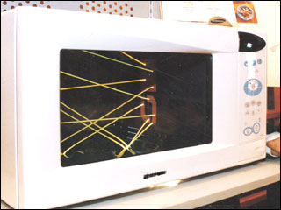

أهداف التعلم للوحدة التدريبية:
الرقم | الأهداف

في نهاية هذه الوحدة يكون الطالب قادرا على:
1 | خدمة فرن المايكروويف
2 | تشخيص أعطال فرن المايكروويف
3 | اصلاح أعطال فرن المايكروويف

الوحدة العاشرة: صيانة فرن المايكروويف
منهاج الوحدة: يحتوي منهاج الوحدة على المعلومات النظرية والمهارات العملية التالية:
المعلومات النظرية
مبدأ عمل فرن المايكروويف الكهربائي
أجزاء فرن المايكروويف ووظيفة كل منها
خطوات خدمة فرن المايكروويف الكهربائي
أعطال فرن الميكروويف الكهربائي
الرموز وتفسير المصطلحات المستخدمة في مخططات فرن الميكروويف
كيفية إصلاح أعطال فرن الميكروويف

المهارات العملية
تفقد منظم الحرارة Thermostat لفرن الميكروويف
خدمة المحول الكهربائي لفرن الميكروويف
خدمة دائرة الماجنترون لفرن الميكروويف
خدمة مكثف الضغط العالي لفرن المايكروويف
خدمة موحد الضغط العالي H.V.diode لفرن المايكروويف
خدمة قفل الباب لفرن المايكروويف
خدمة المحركات المختلفة لفرن المايكروويف
خدمة لوحة التحكم الالكترونية لفرن الميكروويف
تتبع المخطط الصندوقي لفرن الميكروويف الكهربائي
قراءة وتتبع المخطط الرمزي لفرن الميكروويف
تشخيص أعطال منظم الحرارة لفرن الميكروويف
تشخيص أعطال المحول الكهربائي لفرن الميكروويف
تشخيص أعطال الماجنترون لفرن الميكروويف
تشخيص أعطال المكثف لفرن الميكروويف
تشخيص أعطال موحد الضغط العالي H.V.diode
تشخيص قفل الباب لفرن الميكروويف
تشخيص أعطال المحركات الكهربائية لفرن الميكروويف
تشخيص أعطال التوصيلات الكهربائية لفرن الميكروويف
تشخيص لوحة التحكم الالكترونية لفرن المكر ويف
إصلاح أعطال منظم الحرارة لفرن الميكروويف
استبدال المحول الكهربائي لفرن الميكروويف
استبدال الماجنترون لفرن الميكروويف
استبدال المكثف الكهربائي لفرن الميكروييف
استبدال موحد الضغط العالي لفرن الميكروويف
استبدال قفل الباب لفرن الميكروويف
إصلاح المحركات الكهربائية لفرن المايكروويف
إصلاح أعطال التوصيلات الكهربائية لفرن الميكروويف

مصادر منهاج الوحدة التدريبية:
منهاج فلسطيني "كهربائي استعمال"
نظري وعملي، ثاني ثانوي:
الوحدة (6): الاجهزة الكهربائية المنزلية، ثاني ثانوي نظري وعملي، تخصص كهرباء.
تغطية المنهاج 40%

ويلي هذا المصدر الوحدة الخامسة وبالتالي من الممكن الرجوع لها كمصدر لمنهاج هذه الوحدة التدريبية.

تخصص صيانة أجهزة منزلية
الوحدة الحادية عشر: صيانة المكنسة الكهربائية
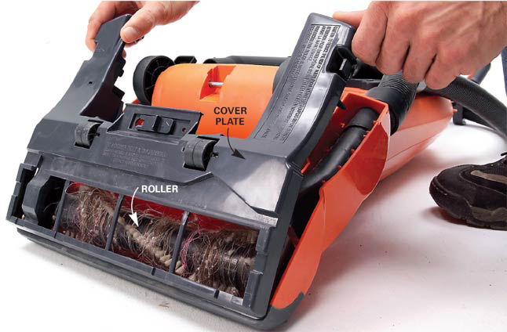

أهداف التعلم للوحدة التدريبية:
الرقم | الأهداف

في نهاية هذه الوحدة يكون الطالب قادرا على:
1 | خدمة المكنسة الكهربائية
2 | تشخيص أعطال المكنسة الكهربائية
3 | اصلاح أعطال المكنسة الكهربائية

الوحدة الحادية عشر: صيانة المكنسة الكهربائية
منهاج الوحدة: يحتوي منهاج الوحدة على المعلومات النظرية والمهارات العملية التالية:
المعلومات النظرية
مبدأ عمل المكنسة الكهربائية
أنواع المكانس الكهربائية شفط هواء، غسيل سجاد،غسيل برادي
مكونات المكنسة الكهربائية ووظيفة كل منها
خطوات خدمة المكنسة الكهربائية
أعطال المكنسة الكهربائية
الرموز وتفسير المصطلحات المستخدمة في مخططات المكنسة الكهربائية

المهارات العملية
خدمة المحرك الكهربائي للمكنسة الكهربائية
تفقد وتنظيف مفتاح ضبط السرعة للمكنسة الكهربائية
تفقد وتنظيف مفاتيح التحكم والتشغيل للمكنسة الكهربائية
تفقد وتنظيف المرشحات والخراطيم للمكنسة
تفقد وتنظيف التوصيلات الكهربائية للمكنسة الكهربائية
تتبع المخطط الصندوقي للمكنسة الكهربائية
قراءة وتتبع المخطط الرمزي للمكنسة الكهربائية
تشخيص أعطال المحرك الكهربائي للمكنسة الكهربائية
تشخيص أعطال مفتاح ضبط السرعات للمكنسة الكهربائية
تشخيص أعطال مفاتيح التحكم والتشغيل للمكنسة
تشخيص أعطال المكثف الكهربائي للمكنسة الكهربائية
تشخيص أعطال المرشحات والخراطيم للمكنسة الكهربائية
تشخيص أعطال التوصيلات الكهربائية للمكنسة الكهربائية
إصلاح أعطال المحرك الكهربائي للمكنسة الكهربائية
استبدال مفتاح ضبط السرعات للمكنسة الكهربائية
استبدال مفاتيح التحكم والتشغيل للمكنسة الكهربائية
استبدال المرشحات والخراطيم للمكنسة الكهربائية
استبدال المكثف الكهربائي للمكنسة الكهربائية
إصلاح أعطال التوصيلات الكهربائية للمكنسة الكهربائية

مصادر منهاج الوحدة التدريبية:
منهاج فلسطيني "كهربائي استعمال"
نظري وعملي، ثاني ثانوي:
الوحدة (6): الاجهزة الكهربائية المنزلية، ثاني ثانوي نظري وعملي، تخصص كهرباء.
تغطية المنهاج 40%

ويلي هذا المصدر الوحدة الخامسة وبالتالي من الممكن الرجوع لها كمصدر لمنهاج هذه الوحدة التدريبية.
كما يشكل المصدر التالي "المنهاج السعودي" مصدرا لمنهاج هذه الوحدة التدريبية وقد تم ادراجه هنا.

تخصص صيانة أجهزة منزلية
الوحدة الثانية عشر: صيانة صانع الطعام
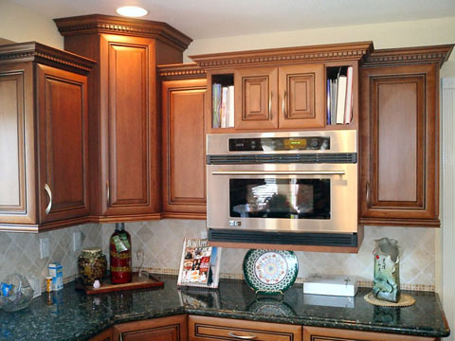

أهداف التعلم للوحدة التدريبية:
الرقم | الأهداف

في نهاية هذه الوحدة يكون الطالب قادرا على:
1 | خدمة صانع الطعام
2 | تشخيص أعطال صانع الطعام
3 | اصلاح أعطال صانع الطعام

الوحدة الثانية عشر: صيانة صانع الطعام
منهاج الوحدة: يحتوي منهاج الوحدة على المعلومات النظرية والمهارات العملية التالية:
المعلومات النظرية
مبدأ عمل صانع الطعام
أنواع صانع الطعام
مكونات صانع الطعام ووظيفة كل منها
خطوات خدمة صانع الطعام
أعطال صانع الطعام
الرموز والمصطلحات المستخدمة في مخططات صانع الطعام

المهارات العملية
خدمة المحرك الكهربائي لصانع الطعام
تفقد وتنظيف مفتاح ضبط السرعة لصانع الطعام
تفقد وتنظيف مفاتيح التحكم والتشغيل لصانع الطعام
تفقد وتنظيف المرحل الكهربائي لصانع الطعام
تفقد وتنظيف التوصيلات الكهربائية لصانع الطعام
تفقد وتنظيف الأجزاء الميكانيكية لصانع الطعام
تتبع المخطط الصندوقي لصانع الطعام
قراءة وتتبع المخطط الرمزي لصانع الطعام
تشخيص أعطال المحرك الكهربائي لصانع الطعام
تشخيص أعطال مفتاح ضبط السرعات لصانع الطعام
تشخيص أعطال مفاتيح التحكم والتشغيل لصانع الطعام
تشخيص أعطال المكثف الكهربائي لصانع الطعام
تشخيص أعطال المرحل الكهربائي لصانع الطعام
تشخيص أعطال التوصيلات الكهربائية لصانع الطعام
تشخيص أعطال الأجزاء الميكانيكية لصانع الطعام
إصلاح أعطال المحرك الكهربائي لصانع الطعام
استبدال مفتاح ضبط السرعات لصانع الطعام
استبدال مفاتيح التحكم والتشغيل لصانع الطعام
استبدال المرحل الكهربائي لصانع الطعام
استبدال المكثف الكهربائي لصانع الطعام
إصلاح أعطال التوصيلات الكهربائية لصانع الطعام
إصلاح أعطال الأجزاء الميكانيكية لصانع الطعام

مصادر منهاج الوحدة التدريبية:
منهاج فلسطيني "كهربائي استعمال"
نظري وعملي، ثاني ثانوي:
الوحدة (6): الاجهزة الكهربائية المنزلية، ثاني ثانوي نظري وعملي، تخصص كهرباء.
تغطية المنهاج 40%

ويلي هذا المصدر الوحدة الخامسة وبالتالي من الممكن الرجوع لها كمصدر لمنهاج هذه الوحدة التدريبية.

تخصص صيانة أجهزة منزلية
الوحدة الثالثة عشر: صيانة أجهزة التلفاز الرقمي وشاشات LCD

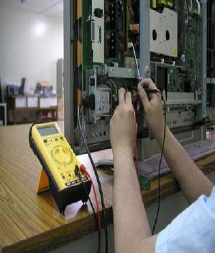

أهداف التعلم للوحدة التدريبية:
الرقم | الأهداف

في نهاية هذه الوحدة يكون الطالب قادرا على:
1 | خدمة جهاز التلفاز الرقمي
2 | تشخيص أعطال جهاز التلفاز الرقمي
3 | اصلاح أعطال جهاز التلفاز الرقمي

الوحدة الثالثة عشر: صيانة أجهزة التلفاز الرقمي وشاشات LCD
منهاج الوحدة: يحتوي منهاج الوحدة على المعلومات النظرية والمهارات العملية التالية:
المعلومات النظرية
مميزات جهاز التلفاز الرقمي
مبدأ عمل وحدة التغذية في جهاز التلفاز الرقمي
مبدأ عمل دائرة الصوت
مميزات جهاز التلفاز الرقمي عالي الجودة
مبدأ عمل شاشات البلازما
أجزاء شاشات البلازما
مبدأ عمل شاشات ال LCD
أجزاء شاشات ال LCD
مبدأ عمل دائرة الصورة
كيفية ضبط الألوان
الرموز والمصطلحات المستخدمة في مخططات التلفاز الرقمي
المهارات العملية
تشغيل جهاز التلفاز الرقمي والتعرف على وظائف المفاتيح
معايرة ألوان التلفاز
تتبع المخطط الصندوقي لجهاز التلفاز الرقمي
تتبع و قراءة المخطط التمثيلي schematicلجهاز التلفاز الرقمي
قراءة كتيب التشغيل والبرمجة
تشخيص أعطال وحدات الإظهار نوع البلازما
تشخيص أعطال وحدات الإظهار الكريستالية السائلة
تشخيص أعطال دائرة الصوت
تشخيص أعطال دائرة الصورة
تشخيص أعطال دارة التغذية في التلفاز الرقمي
تشخيص أعطال دائرة العاكس (inverter)
تتبع المخطط الصندوقي لجهاز التلفاز الرقمي
تتبع المخطط التمثيلي schematicلجهاز التلفاز الرقمي
إصلاح أعطال دارة التغذية في التلفاز الرقمي
إصلاح أعطال وحدات الإظهار نوع البلازما
إصلاح أعطال وحدات الإظهار الكريستالية السائلة
إصلاح أعطال دائرة الصوت
إصلاح أعطال دائرة الصورة
إصلاح أعطال دائرة العاكس (inverter)

مصادر منهاج الوحدة التدريبية:
منهاج فلسطيني

نظري وعملي، ثانوي ثانوي:
الوحدة(1): الوقود وأنظمة التدفئة
الوحدة(2): المراجل
الوحدة(3): الحارقات
الوحدة(4): المشعات الحرارية
الوحدة(5): نظام التدفئة بالماء الساخن
الوحدة(8): العزل الحراري
الوحدة(10): أجهزة التحكم في أنظمة التدفئة
الوحدة(11): حساب الأحمال الحرارية

وتلي هذه المصادر الوحدة العاشرة وبالتالي من الممكن الرجوع لها كمصدر لمنهاج هذه الوحدة التدريبية.

كما يشكل المصدر التالي "المنهاج السعودي" مصدرا لمنهاج هذه الوحدة التدريبية وقد تم ادراجه هنا.

سابعا: قائمة مصطلحات المهنة
المقاومة المتغيرة | Potentiometer
مقاومة ذات معامل حراري سالب | NTC
مقاومة ذات معامل حراري موجب | PTC
مقاومة الفايرستور التابعة للجهد | VDR
مصهر كهربائي | Fuse
المقاومة المعتمدة على الضوء | LDR
القدرة بوحدة الحصان الميكانيكي | Horse power
أحادي الطور | Single Phase
الخط الأرضي | Ground
الخط الساخن | Hot line
الخط المتعادل | Neutral
التيار المتردد | AC
التيار الثابت | DC
مفتاح نهاية الحركة | Limit switch
المتحكم المنطقي المبرمج | PLC
المرحل ذو القطب الواحد والتحويلة الواحدة | SPST
المرحل ذو القطب الواحد والتحويلتين | SPDT
المرحل ذو القطبين والتحويلة الواحدة | DPST
المرحل ذو القطبين والتحويلتين | DPDT
الدوائر المتكاملة | IC
ثنائي زينر | Zener diode
المصعد | Anode
المهبط | Cathode
تحويل المقاومة | Transfer resistor
ترانزستور ثنائي القطبية | Bipolar junction transistor
القاعدة | Base
الباعث | Emitter
المجمع | Collector
مبرد حراري | Heat Sink
ترانزستور تأثير المجال | FET
المنبع | Source
البوابة | Gate
المصرف | Drain
ترانزستور تأثير المجال ذو الوصلة | JFET
ترانزستور تأثير المجال نوع الأكسيد المعدني | MOSFET
مصدر التغذية المتردد | AC Power Supply
ثيرموستات ثنائي المعدن | Bimetal Thermostat
مفاتيح الزر ألانضغاطي | Bush Button Switch
نظام التحكم المغلق | Close Loop Control System
مصدر تغذية مستمر | Dc Power Supply
وحدات إدخال وإخراج رقمية | Digital Input and output
مفتاح ثنائي القطب ثنائي الرمية | Double Pole switch Double Throw
مفتاح ثنائي القطب أحادي الرمية | Double Pole Switch Single Throw
ذاكرة دائمة | EEPROM
كفاءة | Efficiency
مرشح | Filter
السيور المسطحة | Flat Belt
دائرة متكاملة | Integrated Circuit IC
ربط الأنظمة | Interfacing
مفاتيح نهاية المشوار | Micro switches
المتحكم الدقيق | Microcontroller
منظم ذو خرج سالب | Negative Regulator
مفتاح حالة مغلق | Normally Close Switch (NC)
مفتاح حالة مفتوح | Normally Open Switch (NO)
الثرمستور ذو معامل حراري سالب | NTC Thermistor
نظام التحكم المفتوح | Open loop Control system
دائرة عزل | Opt coupler
ترانزستور ضوئي | Photo Transistor
منظم ذات خرج موجب | Positive Regulator
مصادر التغذية الكهربائية | Power Supplies
الثيرمستور ذو معامل حراري موجب | PTC Thermistor
دائرة التوحيد | Rectifier
منظم | Regulator
المرحلات الكهربائية | Relays
المفاتيح الدوارة | Rotary Switches
دائرة الماسك | Self Holding
ثيرموستات ذات البصيلة | Sensing Bulb Thermostat
مفتاح أحادي القطب ثنائي الرمية (مفتاح قلاب) | Single Pole Switch Double Throw
مفتاح أحادي القطب أحادي الرمية | SPST Single Pole Switch Throw
المفاتيح والمرحلات الكهربائية | Switches and Relays
الثيرمستور | Thermistor
الثيرموستات | Thermostat
محول الجهد | Transformer
المحرك العام | Universal Motor
غسالات نصف آلية | Semiautomatic
قفص سنجابي | squirrel cage
مفتاح اختيار الغسيل | Wash Selector Switch
ومفتاح اختيار الغسيل/العصر | Wash/Drain Selector
بدأ- توقف | Start/Pause
مؤقت الغسيل | Wash Timer
آلي | Automatic
درج توزيع المسحوق | Dispenser
صمام دخول المياه | Water Inlet Valve
مفتاح مستوى المياه | Water Level Switch
حوض الغسالة الثابت | Outer Tub
سلة الغسالة المتحركة | Basket
أثقال التوازن | Balance Weights
باب الغسالة | Washer Door
جومة الباب | Door Seal
مفتاح قفل الباب | Door Lock Switch
سخان | Heater
الثيرموستات | Thermostat
مضخة طرد | Drain Pump
فلتر مضخة الطرد | Drain Pump Filter
مؤقت زمني | Timer
الخراطيم | Hoses
لوحة تحكم | Control Panel
سلك التأريض | Ground Wire
محرك الغسيل | Wash Motor
بكرة السلة المتحركة | Basket Drive Pulley
هيكل الغسالة | Cabinet
مضخة التصريف | Drain Pump
كباس المفتاح | Switch Plunger
تصريف | Drain
مكثف البدء | Start Capacitor
محرك العصر | Spin Motor
مجس | Sensor
رقاقة الترانزستور بعرض الكرستالة السائلة | TFTs)) Thin film transistor liquid crystal display
فراغات الألوان | RGB)) color space
القطع المسطحة الراكبة | SMD)) Surface Mounted Devic
الأداة المسطحة | FLAT TIP
جهاز متعدد القياس | D.M.M))
مخططات | Datasheet
تنسيقات الفيديو | Video Formats
دقة عالية | HD
بلازما | Plasma
بكسل | Pixels
مصدر تغذية جهد ثابت | DC POWER SUPPLY
مقاومة متغيرة بتغير الجهد | VDR
قنطرة | Bridge
زينر ديود | zener diode
عاكس | INVERTER
تغير عرض النبضة | (PWM) Pulse-width modulation
جسر | bridge

ثامنا: قائمة الرموز

اسم العنصر | رمز العنصر
مقاومة ثابتة  Fixed Resistor | 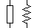
مقاومة متغيرة  Potentiometer | 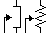
مقاومة ضبط دقيق  Trimmer | 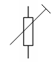
مقاومة تعتمد على الضوء  LDR | 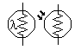  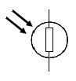
مقاومة حرارية سالبه  NTC | t
مقاومة حرارية موجبة  PTC | t
مقاومة تعتمد على قيمة الجهد  VDR | V
مكثف من غير قطبية  Non-Polarized Capacitor | 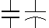
مكثف ذو قطبية  Polarized Capacitor | 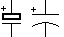
مكثف متغير بالجهد | 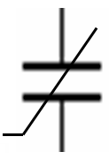  V
مكثف متغير  Variable Capacitor | 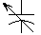
ملف ثابت  Fixed Coil | 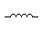
ملف ذو قلب هوائي
Air Coil Inductor
ملف ذو قلب حديدي  Inductor Iron Core | 
ملف ذو محاثة متغيرة  Variable Inductor | 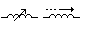
دايود  Diode | 
دايود زينر  Zener Diode | 
ديود مشع للضوء  LED | 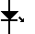
الدايود متغير السعة  Varactor | 
دايود ضوئي  Photo Diode | 
ثايرستور  SCR | 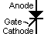
دياك  Diac | 
تراياك  Triac | 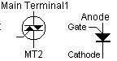
ترانزستور ثنائي الوصلة  NPN(Transistor) | 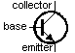
ترانزستور ثنائي الوصلة  PNP(Transistor) | 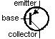
ترانزستور أحادي الوصلة  N-type(UJT) | 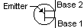
ترانزستور أحادي الوصلة  P-type(UJT) | 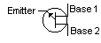
ترانزستور ذو التأثير المجالي  N-Channel (FET) | 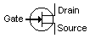
ترانزستور ذو التأثير المجالي  P-Channel (FET) | 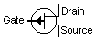
ترانزستور ضوئي  Photo Transistor | 
دارلنجتون  Darlington Transistor | 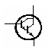
D-MOSFET Transistor  ذو قناة موجبة | 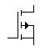  D  S  G
E-MOSFET Transistor  ذو قناة سالبه | 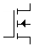  D  S  G
IGBT-Transistor  ذو قناة سالبه | 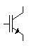  G  C  E
دائرة عزل  Opto Coupler | 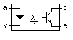
مصدر جهد مستمر
محول كهربائي
قنطرة توحيد
مفتاح ضاغط NO
ريلي مع ملامس قلاب SPDT
منظم الكتروني Regulator
محرك تيار مستمر
مفتاح دائم
لمبة اشارة
تايمر من نوع ON Delay
صمام كهربائي
مجس حثيInductive Sensor
Heater
سخان
Motor  محرك | 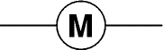
Buzzer | 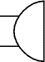
SPDT  مفتاح قلاب | 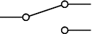
Dual On-Off Switch  (DPST)  مفتاح احادي القطب ثنائي الرمية | 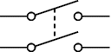
DPDT  مفتاح ثنائي القطب ثنائي الرمية | 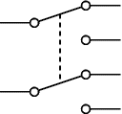
Push Button

ضاغط حالتة مغلق
Voltmeter | 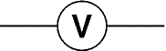
Ammeter | 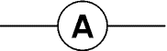
Ohmmeter | 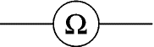
مفتاح مؤقت
مفتاح عادي | 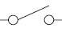
وصلة عنصر داخلي
سلك ربط
تقاطع دون اتصال
نقطة اتصال
ايرث أرضي
ايرث الشصي
وصلة ربط
طرف اتصال
محرك ذو سرعتين | 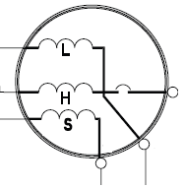
صمام ساخن
صمام بارد | 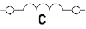
مفتاح ضغط | 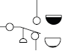
مفتاح قفل الباب
محرك التايمر | 
مفتاح الطرد المركزي | 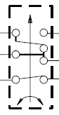
مكثف
مجس التحكم التلقائي بالحرارة | 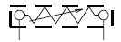
دائرة توزيع المبيض
مقاومة تتغير بالحرارة
سماعة
مصهر
قاطع تيار
مفتاح نهاية الحركة
لا تستخدم هذا الجهاز بالقرب من الماء | 
عدم فصل خط التاريض (الايرث) واستخدام قابس ذو ثلاث خطوط | 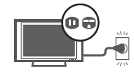
استخدم ادوات السلامة والوقاية الكهربائية من التيار الكهربائي | 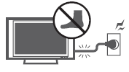
التنظيف فقط بقطعة قماش جافة. | 
لا تحجب أي فتحات التهوية. في تثبيت  طبقا لتعليمات الشركة المصنعة. | 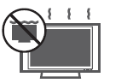
فقط استخدام المرفقات / الملحقات التي يحددها  الشركة المصنعة. | 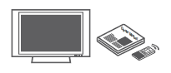
توصيل هذا الجهاز عند عدم استخدامه لفترة طويلة من الزمن. | 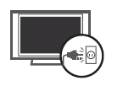
لا تقم بتثبيت الجهاز بالقرب من مصادر الحرارة مثل  مشعات، وسجلات الحرارة، والمواقد ، أو غيرها من الأجهزة | 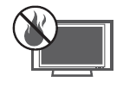
أساليب الرفع والحمل السليم | 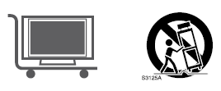
عدم استخدام قوابس بأحمال كبيرة ومتعددة ,وتأكد من عدم التواء السلك | 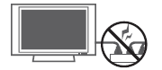
استخدام في الهواء الطلق  تحذير -- لتقليل خطر نشوب حريق أو الكهربائية  صدمة، لا تعرض هذا الجهاز للمطر  أو الرطوبة. | 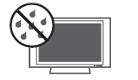
المكان الرطب علامات : جهاز لا يجوز يتعرض لأية رشة ماء أو يكون بالقرب من كائنات مليئة السوائل ، مثل المزهريات أو وضعها على جهاز أو أكثر.
عند حصول أي عطل يجب ان يقوم بصيانتها المتخصص في ذلك فقط | 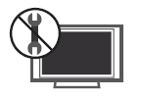
ترس | 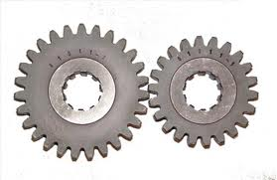

تاسعا: قائمة المراجع

- الكترونيات صناعية الصف الثاني ثانوي المنهاج الفلسطيني
- الكترونيات صناعية الصف الثاني ثانوي المنهاج الأردني
- الكترونيات صناعية الصف الأول ثانوي المنهاج الفلسطيني
- الرسم الصناعي الصف الثاني ثانوي المنهاج الأردني
- كهرباء استعمال الصف الثاني ثانوي المنهاج الأردني
- قيادة المحركات الكهربائية جامعة بوليتكنك فلسطين م.مضر السويطي
- سلسلة التحكم العملية م.احمد عبد المتعال.
- كهرباء استعمال , علم الصناعة, الجزء الأول للصف الأول الثانوي (الفرع الصناعي) في المنهاج الفلسطيني.
- الكترونيات صناعية, علم الصناعة ,الجزء الثاني للصف الأول الثانوي (الفرع الصناعي) في المنهاج الفلسطيني.
- الكترونيات صناعية, تدريبات عملية, الجزء الأول للصف الأول الثانوي (الفرع الصناعي) في المنهاج الفلسطيني.
- الكترونيات صناعية, التدريب العملي, الجزء الثاني للصف الأول الثانوي (الفرع الصناعي) في المنهاج الفلسطيني.
- الإدارة العامة لتصميم وتطوير المناهج .صيانة وإصلاح الآلات المنزلية :ورشة صيانة وإصلاح الآلات الكهربائية. المملكة العربية السعودية.

- Whirlpool Corporation .Top-Loading Washer .Benton Harber.2007
- Whirlpool Corporation .Front-Loading Washer .Benton Harber.2004.
- Electronics Devices Fifth Edition Floyd
- LCD MONITOR REPAIR
- www.lge.com
- Samsung LCD
- Datasheet Cataloge
- SMD Transistor und Dioden Code
- lcd tv datasheet
- http://ar.wikipedia.org
- www.qariya.com/electronics/Microprocessor
- http://www.kpsec.freeuk.com/components/relay.htm
- http://www.cs.cmu.edu/~rapidproto/mechanisms
- http://www.gearinfo.com
- http://home.howstuffworks.com/refrigerator.htm
- http://www.hazemsakeek.com/QandA/refrigerator
- www.festo.com
- www.circuitmaker.com
- http://university.arabsbook.com
- http://www.qalqilia.edu.ps
عاشرا: قائمة مواقع الكترونية هامة
- http://www.washing-machine-wizard.com/
- http://www.bosch-home.com/us
- http://www.appliancesdirect.co.uk/
- http://ar.wikipedia.org
- www.qariya.com/electronics/Microprocessor
- http://www.kpsec.freeuk.com/components/relay.htm
- http://www.cs.cmu.edu/~rapidproto/mechanisms
- http://www.gearinfo.com
- http://home.howstuffworks.com/refrigerator.htm
- http://www.hazemsakeek.com/QandA/refrigerator
- http://www.qalqilia.edu.ps

استراتيجية التعليم و التدريب المهني التي تمت مراجعتها و اعتمادها في تشرين ثاني 2010
المرجع: التصنيف العربي المعياري للمهن 2008 و البوابة الإلكترونية للتدريب المهني في فلسطين –مهني اون لاين: www.tvet.ps

